IT公司面试手册提供最全的软件测试类面试题

.net面试题: http://www.mianwww.com/html/category/it-interview/net

C# 面试题：http://www.mianwww.com/html/category/it-interview/csharp

ASP.NET面试题：http://www.mianwww.com/html/category/it-interview/aspnet

更多面试题请访问： http://www.mianwww.com
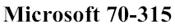
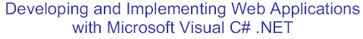

Part I：创建用户服务（55题）
1、你为testking公司的内部网创建一个ASP.net的应用程序，公司所有用户都使用IE浏览器。一个名为UserAccount.aspx的页面包含了几个需要回传到服务器来响应事件的控件。这些控件的事件都需要访问一个数据库。每次UserAccount.aspx页面执行回传，在页面重刷新时都有一段时间，在这时间内浏览器窗口处于空白状态。控件在回传前获得焦点，在页面重刷新后失去焦点。这种情况导致了一些用户数据条目的混乱和不完整。你必须更改UserAccount.aspx页面来阻止浏览器窗口在回传后变为空白，并且在事件处理完成后保持正确的控制焦点。你必须尽量减少配置来完成这项任务，你应该怎么做？（C）
A、添加下面的属性到执行回传控件的HTML代码中：RunAt=”client”；
B、添加下面的属性到执行回传控件的HTML代码中：EnableViewState=”True”；
C、添加下面的属性到UserAccount.aspx的Page指令中：SmartNavigation=”True”；
D、添加下面的属性到UserAccount.aspx的OutputCache指令中：Location=”client”；
2、你是一家图书公司的WEB程序员，你在名为TKBookTopics.ascx的文件中定义了一个名为TkbookTopics的用户控件。该控件的作用是在作者识别码文件的基础上列表显示图书主题。作者识别码文件名为AuthorProfile，存储在TkbookTopics的公共属性中。你创建了一个名为AuthorPage.aspx的页面，该页面中包含TkbookTopics用户控件。AuthorPage.aspx的页面在使用HTTP－Get请求打开时用到二个参数，这二个参数分别是publisherID和authorProfileID。AuthorProfileID的值就是作者识别码。你想为TkbookTopics用户控件打开输出缓存，你还必须确保使用作者身份识别码来控制缓存，你应该怎么做？（D）
A、添加下面的内容到AuthorPage.aspx页的OutputCache指令中：
B、添加下面的内容到AuthorPage.aspx页的OutputCache指令中：
C、添加下面的内容到TKBookTopics.ascx页的OutputCache指令中：
D、添加下面的内容到TKBookTopics.ascx页的OutputCache指令中：
3、你正在维护一个名为TestKingSalesForecast的ASP.net应用程序，这个应用程序是用C＃编写的。该程序包含一个属于Sales命名空间下的页面FirstQuarter.aspx。你发现其他的开发人员由于不注意删除了FirstQuarter.aspx的Page指令。你必须创建一个新的Page指令给FirstQuarter.aspx页使其能正常的工作。下面那个指令你应该使用。（C）
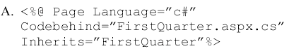
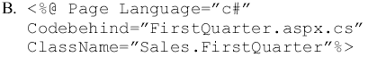
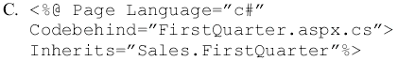

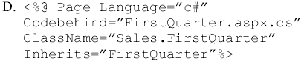
4、你为TestKing公司的抵押服务创建了一个ASP.net应用程序。这个应用程序将用于在家庭购卖过程中产生各种需求文档。TestKing公司已经开发一个用C＃编写的组件，该组件在一系统详细的标准上指明了那些需要的窗体将被打印。该组件的命名空间是TestKing.Mortgage，类名是Closing。你创建了一个名为Purchase.aspx的页面。你添加了一个到包含TestKing.Mortgage程序集的引用。Purchase.aspx页面的隐藏代码文件包括下如下的语句：
你添加了一个方法到Closing类的隐藏代码文件，下列那个程序段应该包括在方法中？（A）
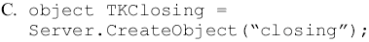
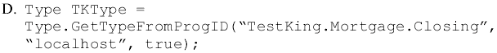
5、你创建了一个名为TKFormat的类，该类有二个公共属性。一个属性名为Size，另一个属性名为Color，你想在自定服务器控件中使用TKFormat类来设置所在页的格式属性。你添加了如下的语句到一个名为MessageRepeater的自定义服务器控件：
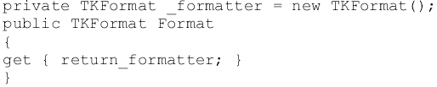
你创建了一个名为MessageContainer.aspx的页来测试你的自定义控件。你使用下面的代码来注册控件：
你想添加一个控件实例到测试页，并设置Size属性值为10，Color属性值为red，你应该选择下面的那个代码？（B）
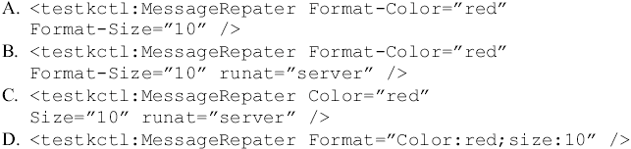

6、你创建了一个名为Location.aspx的ASP.net页，该页包含一个用户控件用来显示下接列表框数据条目的个数。该用户控件名为CountyList，在CountyList.ascx文件中定义。在CountyList.ascx文件中DropDownList控件的名为TKCounty。你试着添加代码到Location.aspx的Page_Load事件，但是你发现在Location.aspx无法访问TKCounty控件。你想使Location.aspx页中的代码能访问TKCounty控件的属性，你应该怎么做？（B）
- 在CountyList.ascs的代码隐藏页中添加如下的代码：
- 在CountyList.ascs的代码隐藏页中添加如下的代码：
- 在Location.aspx页的代码隐藏页中添加如下的代码：
- 在Location.aspx页的代码隐藏页中添加如下的代码：
7、你创建了一个ASP.Net页面，在该页面中使用图片来标识不同的区域，当用户点击这些区域时能触发不同的事件。该程序的用户都使用IE浏览器。你想当用户的鼠标指向图片时会出现一个弹出式窗口，并在窗口中显示文本说明当用户点击该图片时会触发什么事件。你应该如何做？（B）
- 对每个图片设置AlternateText属性来显示指定的文本，并设置ToolTip属性值为True；
- 对每个图片设置ToolTip属性来显示指定的文本；
- 在每个图片的onmouseover事件中添加代码来调用System.Web.UI.WebControsl.Image类的RaiseBubbleEvent()方法；
- 在每个图片的onmouseover事件中添加代码来调用System.Web.UI.WebControsl.Image类的ToString()方法。
8、你在Address.ascx文件中创建定义了一个名为Address的用户控件，该控件在HTML表格中显示地址字段。在一些页面可能包含不止一个的Address控件实例，例如一个页面可能包含送货地址和结账地址。你为Address控件添加了一个公共属性TKCaption。该属性用于标识不同的控件实例。你想在显示地址字段的表格的第一个<td>元素中显示TKCaption属性。你必须向表格的<td>元素添加代码来显示TKCaption属性，你应该使用下面的那段代码？（A）
9、你创建一个名为的页面来为用户订阅E-mail列表。在页面中已经存在一个名为ListSubscribe的用户控件。该用户控件由二个控件组成，一个是名为listNameText的TextBox控件，一个是名为subscribeButton的Button控件。ListSubscribe用户控件在文件ListSubscribe.ascx文件中定义。为了添加ListSubscribe用户控件到Subscribe.aspx页，你添加了如下的标记：
你添加了一个名为listNameLable的Label控件到页面中。当用户在listNameText文本框中输入列表名称，并点击subscribeButton按钮时，你想让列表的名称显示在listNameLable控件中。下面那二项操作你应该选择？（选二项）（A、D）
A、添加如下代码到ListSubscribe.ascx的声明部分：
B、添加如下代码到Subscribe.aspx的声明部分：
C、添加下面的代码到Subscribe.aspx页面的Page_Load事件中：
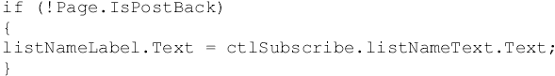
D、添加下面的代码到Subscribe.aspx页面的Page_Load事件中：
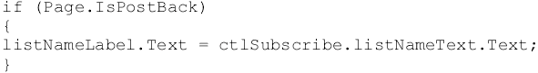
E、添加下面的代码到ListSubscribe.ascx页面的Page_Load事件中：
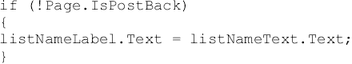
F、添加下面的代码到ListSubscribe.ascx页面的Page_Load事件中：
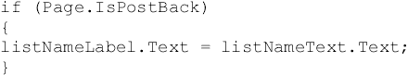
10、你创建了一个ASP.net服务器控件来显示日期和时间信息。你想使其他的使用该控件的编程人员能够自定义名为timeTKLabel的Label控件的属性样式。TimeTKLabel控件用来显示时期和时间。你编写和二个自定义过程来实现这一目标。一个过程用来修改组成控件的BackColor属性，另一个过程用来修改组成控件的ForeColor属性。除了这二个自定义属性过程外，你还相使用户能使用二个预定义样式中的任意一个，这二个预定义样式使用如下的函数创建：
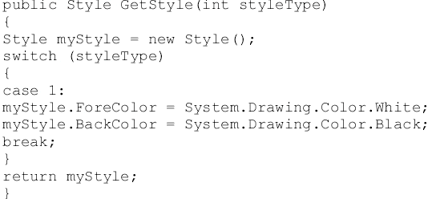
你想创建一个公共的方法来应用这些样式。你不想更改ForeColor属性和BackColor属性，如果Label控件的这些属性已经使用自定义属性过程设置。下面的那个代码段你在方法中应用？（B）
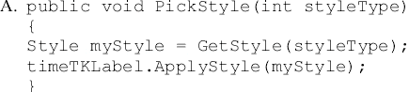
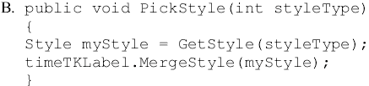
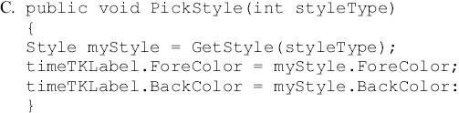
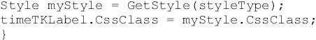
11、你为一个名为TestKing的传媒公司开发WEB应用程序。你正在为参与公司发放传单的客户开发一个WEB站点。对顾客来说传单发放计划包括三个不同等级的奖项，分别为“绿宝石”级、“红宝石”级和“钻石”级。对每一个奖项等级页面包含该奖项的详细奖项内容。该页面包含三个用户控件分别为Emerald.ascx、Ruby.ascx和Diamond.ascx。你想根据变量awardLevel的值来动态地加载和显示相对应的页面，变量awardLevel是页面的一个属性。除此外，你每页在使用时占用的内存资源最小，下面那段代码你应该在页面的Page_Load事件中使用？（A）
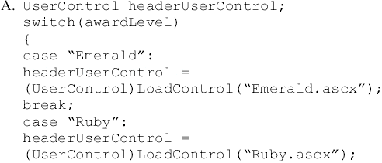
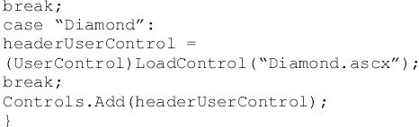
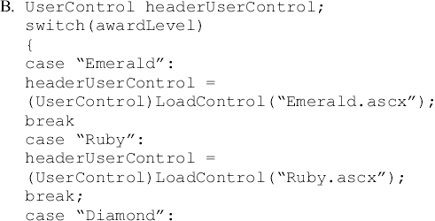
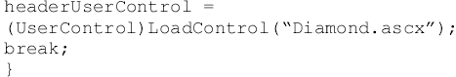
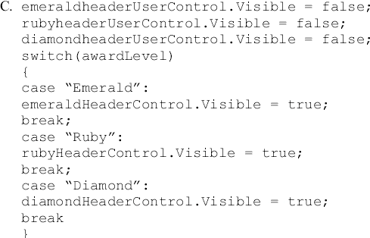
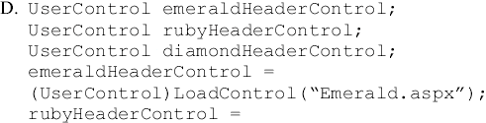
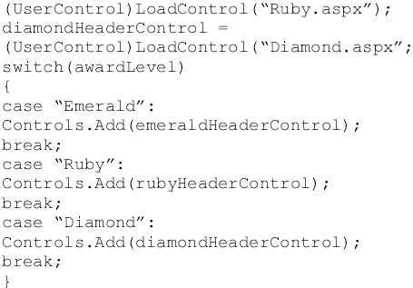
12、你为TestKing公司创建ASP.net的WEB站点，你想创建一个工具栏，让它显示在站点中每个页面的顶部。工具栏只包含静态的HTML代码，且该工具栏只在这个应用程序中使用。你计划将这个工具栏作为一个可重用的组件创建，同时你还应该尽可能快的完成组件的创建，你应该怎么做？（B）
- 创建一个WEB控件库工程；在自定义WEB控件中创建工具栏；
- 添加一个WEB用户控件到当前的ASP.net工程；在自定义WEB控件中创建工具栏；
- 添加一个新的WEB窗体到当前的ASP.net工程；在WEB窗体中使用HTML服务器控件来设计工具栏，并将窗体保存为.ascx扩展名；
- 添加一个新的组件类来当前的ASP.net工程；在组件类中使用HTML服务器控件设计工具栏；
13、你创建了一个ASP.net页来显示顾客的定单信息。这些信息分别在页面上的二个不同的DataGrid控件中显示。第一个DataGrid控件用来显示本年度的定单，另一个DataGrid控件用来显示以前的所有定单。该页面同时使用了System.Data.SqlClient和System.Data命名空间。所有的信息存储在名为TestKingSQL1的SQL Server数据库中。顾客的所有定单信息是通过调用名为GetOrders的存储过程，同时传递用户身份识别码作为调用参数，从数据库中获得的。在页面的Page_Load事件中是使用一个名为tkDataView的DataView对象来接收GetOrders存储过程的调用结果。下面的代码段是Page_Load事件中将二个DataGrid控件绑定到DataView对象：
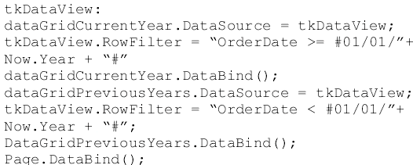
在程序测试期间，你发现二个DataGrid控件都显示以前的定单信息。你应该怎么做改正这一错误？（A）
- 从程序段中删除Page.DataBind();语句；
- 从程序段中删除dataGridPreviousYears.DataBind();语句；
- 在程序的Page.DataBind();语句前添加一个Respones.Flush();语句；
- 在程序的dataGridPreviousYears.DataBind();语句前添加一个Respones.Flush();语句；
14、你正在为TestKing公司创建一个电子商务网站。你创建产站点分布在多个服务上。用户必须能够在站点页面与选择购买产品页面之间导航。你想使用一个DataSet对象来存储用户选择的产品。用户能够在任何时刻通过点击“购物车”链接来查看他们选择的产品。你想确保用户在站点上购买时，每个用户的购物车对应的DataSet对象在需求前都能得到保存，你应该怎么做？（B）
- 创建一个StateBag对象；在页面的ViewState属性中使用StateBag对象来存储DataSet对象；
- 使用页面的Session属性返回的HttpSessionState对象来存储DataSet对象；使用Web.config文件来设置out-of-process session route；
- 使用页面的Cache属性返回的Cache对象来存储每个用户的DataSet对象；使用HttpCachePolicy对象来设置缓存数据（cached data）的超时周期(timeout period)；
- 使用Session_Start事件来为每个session创建一个DataSet型的应用程序级变量。将DataSet对象存储到应用程序级变量中。
15、你正在创建一个名为ItemList的ASP.net页面用来显示许多不同条目的条目和价格信息。当用户登录到站点时，页面将重新从数据库中获得当前的价格列表。ItemList页面将被几千个注册用户访问。当用户获得一个价格列表时，该价格在用户访问页面期间要求保持不变，同时允许用户保持相同的价格列表多天。当ItemList页面回传到服务器时，你必须确保用户电脑上的价格列表不发生改变，你还希望WEB服务消耗的内存资源最少。你应该在ItemList页面的Page指令中添加那三个参数？（选三项）(BDF)
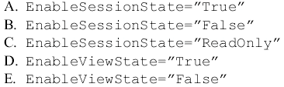
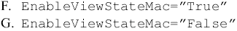
16、你创建了一个名为TestKingCalendar.aspx的页面用来显示公司的项目日程安排信息。该页面通过各种ASP或ASP.net页面在公司内部网中被访问。公司所有的用户都使用IE浏览器。TestKingCalendar.aspx页面在页面的顶部有一个Calendar控件。Calendar控件的下面用列表显示被选中日期的所有项目日程安排信息。当用户在Calendar控件中选择一个日期，页面将被刷新，并显示刚刚选中日期对应的所有项目日程安排。用户反应说当他们在TestKingCalendar.aspx页面选择二次或多次日期后，他们需要点击多次浏览器的“后退”按钮来返回上一次访问的TestKingCalendar.aspx页面。你必须修改TestKingCalendar.aspx页，使用户只点击一次“后退”按钮就能返回上次访问的页面，你应该如何做？
A、添加下面的语句到TestKingCalendar.aspx页的Page_Load事件中：
B、添加下面的语句到TestKingCalendar.aspx页的Page_Load事件中：
C、添加下面的属性到到TestKingCalendar.aspx页的Page指令中：
D、添加下面的属性到到TestKingCalendar.aspx页的Page指令中：
17、你正在为TestKing公司创建ASP.net应用程序。客户使用该程序在线将需求整理归档。你计划在多台服务器上配置该应用程序。你想保存session状态信息来最优化程序的性能。那二个方法可能让你实现目标？（选二项）（AB）
  - 修改Web.config文件来支持StateServer模式；
  - 修改Web.config文件来支持要SQLServer模式；
  - 修改Web.config文件来支持要InProc模式；
  - 在Global.asax文件中的Session_Start过程中，设置WebMethod的EnableSession属性为true；
  - 在Global.asax文件中的Session_Start过程中，设置WebMethod的Description属性为sessionState；
18、你正在创建一个ASP.net页用于为公司的关心健康活动招收新的会员。成为会员的一个条件是参与者必须至少65岁。你必须确保每一个参与者都在名为nameTextBox的TextBox控件中输入姓名，在名为birthdayTextBox的TextBox控件中输入一个日期。除此之外你还必须验证参与者的年龄需求条件，你应该怎么做？（D）
A、在页面中添加一个CustomValidator控件；
在属性窗口中设置ControlToValidate属性为birthdayTextBox；
编写代码来验证出生日期；
添加一个RegularExpressionValidator控件来页面中；
在属性窗口中设置ControlToValidate属性为nameTextBox，同时创建一个正则表达式来验证姓名；
B、创建一个CompareValidator控件到页面中；
在属性窗口中设置ControlToValidate属性为birthdayTextBox；
编写代码设置Operator和ValueToCompare属性来验证出生日期；
添加一个RequiredFieldValidator控件到页面中；
在属性窗口中设置ControlToValidate属性为nameTextBox；
C、添加一个RangeValidator控件到页面中；
在属性窗口中设置ControlToValidate属性为birthdayTextBox；
编写代码设置MinimumValue和MaximumValue属性来验证出生日期；
添加一个CompareValidator控件到页面中；
在属性窗口中设置ControlToValidate属性为nameTextBox；
添加第二个CompareValidator控件到页面中；
在属性窗口中设置ControlToValidate属性为birthdayTextBox；
编写代码设置二个CompareValidator控件的Operator和ValueToCompare属性来验证姓名和出生日期；
D、在页面中添加一个CustomValidator控件；
在属性窗口中设置ControlToValidate属性为birthdayTextBox；
编写代码来验证出生日期；
添加一个RequiredFieldValidator控件到页面中；
在属性窗口中设置ControlToValidate属性为nameTextBox；
添加第二个RequiredFieldValidator控件到页面中；
在属性窗口中设置ControlToValidate属性为birthdayTextBox；
19、你正在为TK公司创建一个ASP.net应用程序来记录联系信息。页面包含二个TextBox控件，一个名为emailTextBox，另一个名为。应用程序要求用户必须在这二个控件中输入数据。你添加了二个RequiredFieldValidator控件到页面中。一个名为emailRequired，另一个名为phoneRequired，并分别设置其ControToValidate属性为emailTextBox和phoneTextBox。除此之外你在页面的底部还添加了一个ValidationSummary控件。当用户企业图在不输入任何数据页提交页面时，你想在TextBox附近显示“Required”。同样，当用户企业图在phoneTextBox中或emailTextBox中不输入任何数据页提交页面时，你想在页面的底部也显示一个信息。你还想使用带有着重符号（圆点）的列表来显示那个必须要求输入数据的控件没有输入数据。如果emailTextBox为空则使用带有着重符号（圆点）的列表来显示：“E-mail is a required entry”。如果phoneTextBox为空则使用带有着重符号（圆点）的列表来显示：“Telephone number is a required entry”。你应该怎么做？（D）
A、设置每个RequiredFieldValidator控件的InitialValue属性值为“Required”；
设置emailRequired控件的ErrorMessage属性为：“E-mail is a required entry”
设置phoneRequired控件的ErrorMessage属性为：“telephone number is a required entry”
B、设置每个RequiredFieldValidator控件的Display属性值为“Dynamic”
设置emailRequired控件和phoneRequired控件的ErrorMessage属性为“Dynamic”
设置emailRequired控件的Text属性为：“E-mail is a required entry”
设置phoneRequired控件的Text属性为：“telephone number is a required entry”
C、设置每个RequiredFieldValidator控件的InitialValue属性值为“Required”；
设置emailRequired控件的Text属性为：“E-mail is a required entry”
设置phoneRequired控件的Text属性为：“telephone number is a required entry”
D、设置每个RequiredFieldValidator控件的Text属性值为“Required”
设置emailRequired控件的ErrorMessage属性为：“E-mail is a required entry”
设置phoneRequired控件的ErrorMessage属性为：“telephone number is a required entry”
20、你创建了一个ASP.net页面允许用户在一个名为requestData的TextBox控件中输入要求的送货日期。这个日期必须不能早于定单日期后的二个工作日，不能晚于定单日期后的第60个工作日。你添加了一个CustomValidator控件到页面中，在属性窗口中设置该控件的ControlToValidate属性为requestTKDate。你必须确保用户在名为requestTKData的TextBox控件中输入的日期在允许的范围内，除此之外你必须最小化页面与服务器间的往返次数，你应该怎么做？
A、设置requestData的AutoPostBack属性为False；
在ServerValidate事件中写入代码来验证日期；
B、设置requestData的AutoPostBack属性为True；
在ServerValidate事件中写入代码来验证日期；
C、设置requestData的AutoPostBack属性为False；
设置ClientValidationFunction属性为发送到客户浏览器端的HTML页所包含的脚本函数名；
D、设置requestData的AutoPostBack属性为True；
设置ClientValidationFunction属性为发送到客户浏览器端的HTML页所包含的脚本函数名；
21、你正在配置一个ASP.net应用程序，当发生错误时，用户访问的面向将被重定向到一个在Web.config文件中指定的自定义错误页面。用户回复说有一个页面重复的发生错误，你必须搜集该页面发生错误的详细信息。你必须确保该应用程序的用户在请求发生错误时能继续看到自定义错误页面，你应该怎么做？（B）
A、在web.config文件中设置自定义错误页的mode属性为RemoteOnly，并在你的客户机上访问该页。
B、在web.config文件中设置自定义错误页的mode属性为RemoteOnly，并在你的服务器上访问该页。
C、更改页面的Page指令，设置Trace属性为True，设置LocalOnly属性为true，并在服务器的浏览器上访问该页面。
D、修改Web.config文件包括下面的代码：
并在客户机的浏览器上访问该应用程序。
22、你为TK公司创建一个ASP.net应用程序，你创建了一个名为DataCollisionEX的外部类，该类在TKNamespace命名空间中定义。你想使这个外部类在用户试图编辑时间的页面中被丢掉，你想使用集中的错误控制。你必须为应用程序的Application_Error事件编写代码。你想在DataCollisionEX外部类被丢掉时，用户将被重定向到一个名为DataCollision.aspx的页面。你想DataCollision.aspx页能从服务器对象中重新得到错误信息，并将格式化后的信息显示给用户。你想让程序在发生其它错误时能重定向到在web.config文件中指定的自定义错误页面。下面那段代码你必须包括在Application_Error事件中？（C）
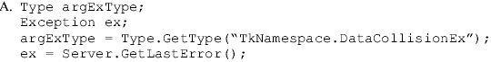
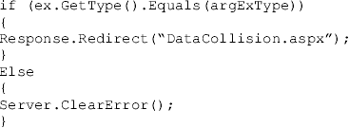
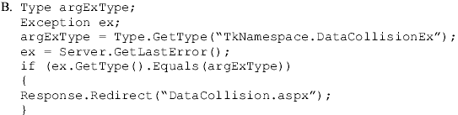
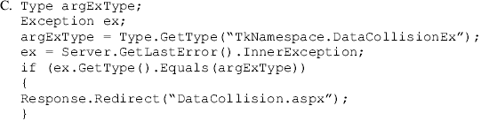
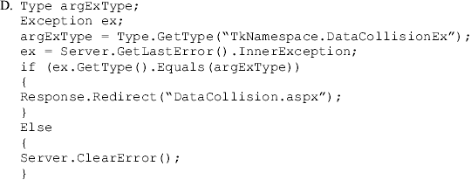
23、你创建了一个ASP.net应用程序，该程序将运行在TK公司的WEB站点上。你的应用程序包括100个WEB页面。你想配置你的应用程序，当HTTP代码发生错误时，可显示自定义的错误信息给用户。同时你想当程序发生错误时记录到日志中。你想以最小的配置影响完成该目标，下面的那二件事你必须做？（选二项）（AD）
- 为应用程序在Global.asax文件中创建Application_Error过程，来控制ASP.net代码错误；
- 为应用程序在Web.config文件中创建Application_Error过程，来控制ASP.net代码错误；
- 为应用程序在Global.asax文件中创建CustomErros事件，来控制HTTP错误；
- 为应用程序在Web.config文件中创建CustomErros过程，来控制HTTP错误；
- 为应用程序中的每个页面添加Page指令，来控制控制ASP.net代码错误；
- 为应用程序中的每个页面添加Page指令，来控制控制HTTP错误；
24、你为TK公司创建了一个ASP.net应用程序，该应用程序早期的版本使用一个用VB6.0编写的ActiveX组件。新的ASP.net应用程序将继续使用这个ActiveX组件。你想使你的ASP.net应用程序和ActiveX组件间的数据汇集尽可能地快。下面那二个操作你应该选择？（CD）
- 用ODBC绑定；
- 使用late绑定；
- 使用early绑定；
- 设置页面Page指令中的AspCompat属性为True;
- 设置页面Page指令中的AspCompat属性为False
25、你创建了一个ASP.net应用程序来发布自定义的新闻内容。用户可以在一个ASP.net页面上做出选择。你的代码创建了一个名为TKNewsItems的DataSet对象，该对象包含按用户选择的标准显示的新闻条目。你使用HTML创建了一个名为NewsStyle.xsl的样式表来在TKNewsItems中汇报数据。你写了如下的代码段：
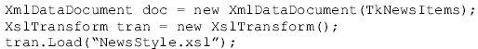
你想以HTML文本的格式显示传输的数据，下面的那条代码你应该加入到上面的代码段最后？（A）
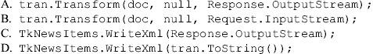
26、你创建了一个ASP.net应用程序，该程序使用DataGrid控件显示已存储的产品列表信息。产品数据库存储在一个名为TestKingDB的SQL Server数据库中。每个产品使用名为ProductID的数值字段标识，每种产品都有一个名为ProductName的字符字段。你编写ADO.net代码，使用SqlDataAdapter对象和SqlCommand对象通过调用存储过程从数据库中获取数据。你设置SqlCommand对象的CommandType属性为CommandTyp.StoredProcedure，CommandText属性为procProductList。你的代码，使用以ProductID字段降序排列的产品列表数据，成功填充了一个DataTable对象。你想使用数据以ProductName字段按字母顺序重新显示，你应该怎么做？（B）
A、更改SqlCommand对象的CommandType属性为CommandType.Text;
更改SqlCommand对象的CommandText属性为如下代码：
绑定DataGrid控件到DataTable对象；
B、在DataTable对象的基础上创建一个DataView对象；
设置DataView对象的Sort属性为：“ProductName DESC”；
绑定DataGrid控件到DataView对象；
C、设置DataGrid控件的AllowSorting属性为True；
设置DataGridColumn的SortExpression使用“ProductName DESC”显示ProductName；
绑定DataGrid控件到DataTable对象；
D、设置DataTable对象的DisplayExpression属性为：
绑定DataGrid控件到DataTable对象；
27、你是一个WEB开发人员，为TK公司开发在线搜索服务程序。你正在创建一个ASP.net应用程序来为TK公司的WEB站点用户，显示搜索结果。你使用一个DataGrid控件来显示问题列表以及每个问题收到的回复数。你想更改该控件以便能在网格的底部显示所有收到的回复的总数。你必须以最小的配置影响来完成该任务，你应该怎么做？（C）
- 越过OnPreRender事件，当最底行创建时显示总数；
- 越过OnItemCreated事件，当最底行创建时显示总数；
- 越过OnItemDataBound事件，当最底行绑定数据时，显示总数；
- 越过OnLayout事件，在最底行显示总数；
28、你是TK公司的一名WEB开发人员，你创建了一个ASP.Net应用程序来访问销售和市场的数据。这些数据都存储在一个名为TestK01的SQL Server2000数据库服务器上。公司购买了一个自动化软件应用程序。该程序安装在TestK01上，并在上面创建了另一个名为Factory的SQL Server2000实例，和一个名为FactoryDB的数据库。你使用Windows集成验证连接到FactoryDB数据库。你想添加一个页面到你的ASP.net应用程序中，用来显示从FactoryDB数据库中显示库存数据。你使用SqlConnection对象连接数据库，你必须创建一个连接字符串，来连接到在TestK01上的名为Factory的SQL Server2000实例的FactoryDB数据库，下列那个连接字符串你应该使用？（D）
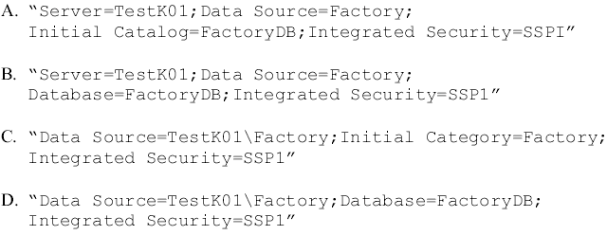
29、你创建了一个包含一个DataGrid控件的ASP.net页，该控件显示的数据是从名为TestKingDB的数据库中获取的。你想使你的用户可以按升序或降序中的任何一种来分类显示数据。你使用SortOrder属性在DataGrid控件中编写代码，当用户点击某个列时来分类显示数据。SortOrder属性存储的值是“ASC”升序，和“DESC”降序。你想在数据回传期间保持该值。一个用户选择了降序排列，下面那行代码你应该使用？（C）
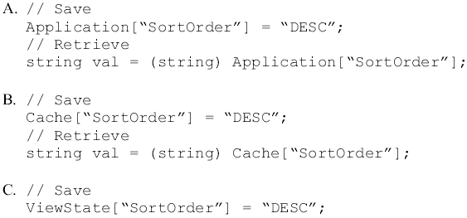
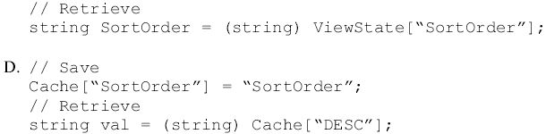
30、你创建了一个ASP.net页来为旅游服务。这个页面包含一个CheckBoxList控件来显示旅游的详细信息。用户可以选择他们喜爱的目的地，从而可以通过每周收到的E-mail来更新自己的旅行包。CheckBoxList控件被绑定到数据库中的一个包含所有目的地的表。每个目的地是根据其当前的流行程度来分等级的。你更改页面按目的地的等级来分类显示列表，从最流行的到最不流行的，列表分为三列。你想使最流行的目的地在运行时显示在CheckBoxList列表的最上面一行。你应该为CheckBoxList控件设置下面的那个属性？（B）
- 设置RepeatDirection属性为Vertical；
- 设置RepeatDirection属性为Horizontal；
- 设置RepeatLayout属性为Flow；
- 设置RepeatLayout属性为Table；
31、你创建了一个ASP.net应用程序来追踪TK公司的销售定单。应用程序使用一个含有二个DataTable对象的ADO.net的DataSet对象。其中的一个表名为Orders，另一个表名为OrderDetails。应用程序使用一个ListBox显示Orders表中的数据。你想当用户在ListBox中选中一个定单时，该定单的详细信息能显示在网格中。你想修改这些对象确保你编写的代码能够将所选中的定单的所有详细信息都显示出来。你应该怎么做？（A）
- 添加一个DataRelation对象到DataSet对象的Relations集合中；
- 分别使用DataSEt.Merge模式连接到Orders表和OrderDetails表；
- 在OrderDetails表中添加一个外键约束；
- 添加一个主键关联到DataSet对象中；
32、你为TK公司创建了一个ASP.net应用程序，该公司配置了一个XML Web 服务来返回包含请求关键字的百科全书文章列表；你想创建一个类，来调用这个XML Web 服务，你应该怎么做？（C）
- 在VS.net的项目工程菜单中选择“添加Web服务”，并浏览定位到XML Web 服务；
- 在VS.net的项目工程菜单中选择“添加引用”，并浏览定位到XML Web 服务；
- 在VS.net的项目工程菜单中选择“添加Web引用”，并浏览定位到XML Web 服务；
- 运行Tlbimp.exe程序，并提供XML Web 服务的URL；
- 运行Disco.exe程序，并提供XML Web 服务的URL；
33、你创建了一个ASP.net应用程序来提供在线支付服务。该服务允许用户使用其信用卡支付其电子账单。应用程序包含一个名为PayMent.aspx的支付页面。当用户需要提交一个新的需要支付的账单时，页面窗体允许用户提供账单的地址信息。如果用户需要更改账单的地址信息，应用程序会在用户提交支付页面信息时，将信息提交给ProcessAddressChange.aspx页面来处理。ProcessAddressChange.aspx页面的处理过程需要账单地址的改变信息，但是处理完成后不显示任何信息给用户。当请求过程完成后，PayMent.aspx页面向用户显示结果状态。你需要添加一行代码到PayMent.aspx页面，来执行ProcessAddressChange.aspx的功能，下面那行代码你应该选择？（D）
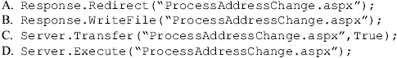
34、你为TK公司创建一个ASP.net应用程序，该应用程序将调用一个在Wide World 入口处运行的XML Web服务。该XML Web服务将返回一个包含已经购买葡萄酒的公司的信息列表。你必须使这个XML Web服务在你的应用程序中可用，你应该怎么做？（B）
A、在Reference(引用)对话框中，选择System.Web.Services.dll；
B、在Web Reference(Web引用)对话框中，输入XML Web服务的地址；
C、在Global.asax文件中添加一条using语句，来指定XML Web服务的地址；
D、在Global.asax文件中编写一个事件，导入与XML Web服务相关联的.disco和.wsdl文件；
35、你是TK出版社的一个WEB开发人员，你执行了一个将公司的名为BookList.asp的ASP网页到ASP.ent的移植操作。你想以最小化的配置影响来配置公司的WEB页到ASP.net版本。你还想使这种移植操作尽可能地快。网页中包含一个名为TestKing.BookList的COM组件。这个COM组件是使用VB6.0编写的。当你打开页面时，出现出下的错误：“服务器错误----TestKing.BookList组件没有被创建”，你必须使该页能被成功打开，你应该怎么做？（B）
- 编写一个管理组件来执行该任务；
- 在页面的Page指令中设置AspCompat属性值为true；
- 添加如下的代码来页面的Page_Load事件中：
- 添加下面的代码到Web.config文件的processModel属性元素中：
36、你为TK公司创建了一个ASP.net应用程序。客户将使用该系统来管理他们的保险策略。举例来说，用户可使用应用程序更新他们的策略。一个现存的名为TestKPolicyLibrary.dll的COM组件包含计算更新后保险费的逻辑功能。TestKPolicyLibrary.dll是用VB6.0编写的，执行计算的类名为cPolicyActions。CPolicyActions类的CalculateReneal函数以策略标识码为参数并返回一个Double型的保险费。你需要在你的应用程序中使用TestKPolicyLibrary.dll,也需要使用CPolicyActions类，你应该怎么做？（D）
A、在“运行”窗口中运行下面的命令：
复制当前的TestKPolicyLibrary.dll文件到ASP.net应用程序目录下的bin目录夹中；
B、在“运行”窗口中运行下面的命令：
复制当前的TestKPolicyLibrary.dll文件到ASP.net应用程序目录下的bin目录夹中；
C、在VS.net的项目菜单中，选择“添加现有”，并选择定位到TestKPolicyLibrary.dll；
- 在VS.net的项目菜单中，选择“添加引用”，选择COM栏，并选择定位到TestKPolicyLibrary.dll；
37、作为TK公司的ASP.net程序开发人员，你正在开发一个系统来显示关于太阳系的因素。这个应用程序将支技来自法国、德国、日本、美国等不同地域的用户。为了看来详细的行星信息，用户将在Solary.aspx页面上的下拉列表中选择行星。你想使用与当前正在使用系统的用户所适应的语言在下拉列表框中显示行星的名称，你应该怎么做？（D）
A、创建一个名为Planets的数据库表；
创建三个名为PlanetID、LocaleID、Description的数据列；
根据要求中指定区域，使用SqlCommand.ExecuteReader来查询表的数据；
根据要求中指定区域，使用TextInfo.OEMCodePage属性来传输值；
将传输的文本与下拉万表框绑到一起；
B、创建一个名为Planets的DataTable对象；
使用字符串常量绑定Planets DataTable对象；
根据要求中指定区域，使用UnicodeEncoding对象来传输值；
将DataTable对象绑定到下拉列表框的DataSource属性上；
C、创建一个名为Planets的数据库表；
创建二个名为PlanetID、Description的数据列；
使用DataAdapter对象来加载行星信息到DataSet对象；
根据要求中指定区域，使用提供的字符串格式来传输值
将DataSet.DefaultView对象绑定到下拉列表框的DataSource属性上；
D、为每个区域创建一个字符串资源集合；
根据要求中指定区域，使用ResourceManager来加载合适的集合；
使用集合中的字符串构建一个数组；
将数组绑定到下拉列表框的DataSource属性上；
38、你正在创建一个ASP.net页使用户能选择一个国家，并能查看这个国家具有吸引力的旅游信息。用户从名为countryList的列表框中选择国家。列表框显示国家的名字，也包含隐藏的国家代码。你的代码得到一个含有具有吸引力的旅游信息的详细描述的DataTable对象和一个数值型的国家代码，名为CountryID。DataTable对象的名称为attractionsTable。你想从DataTable对象的DataRow对象中提取一个数组，来存放仅选中国家的旅游信息。你将使用下面的那个代码段？（）
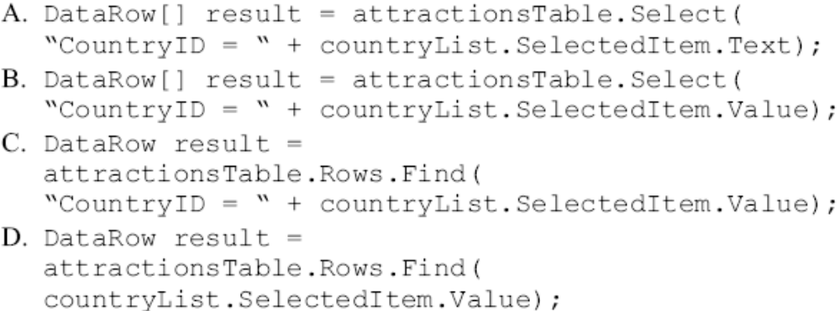
39、你创建了一个ASP.net应用程序为TK公司的员工提供社团的新闻和信息。这个应用程序将被新西兰的员工使用。Default.aspx页有一个lable控件名为currentDateLable，该页的Page_Load事件包含如下的代码：
你必须确保为新西兰的员工显示正确的时间信息，你应该怎么做？（）
A、在应用程序的Web.config文件中，设置globalization元素的culture属性为en-NZ；
B、在应用程序的Web.config文件中，设置globalization元素的uiCulture属性为en-NZ；
C、在VS.net中，在Default.aspx的Page指令中设置responseEncoding属性为UTF－8；
D、在VS.net中，通过在文件菜单的高级保存选中选择UTF－8，来可在Default.aspx页；
40、你是TK公司的一名WEB开发人员，你正在为德国和美国的员工创建一个在线库存WEB站点。当用户从库存中选择了一个条目时，站点需要用美国货币和德国货币二种形式显示出该条目的成本。成本的显示必须于每个区域相适应。你想创建一个函数来执行这个任务，你将使用下面的那项代码？（D）
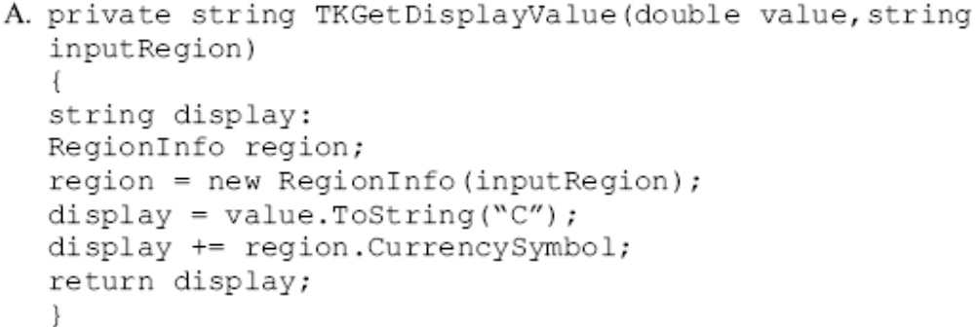
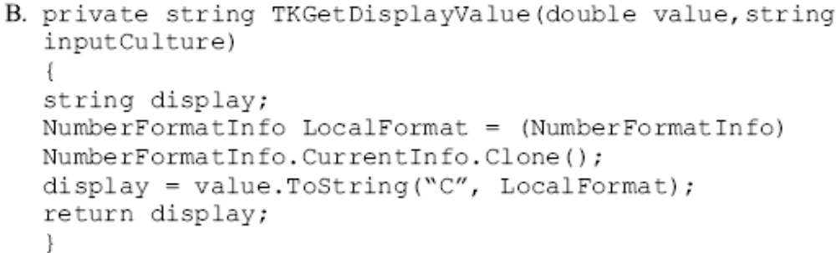
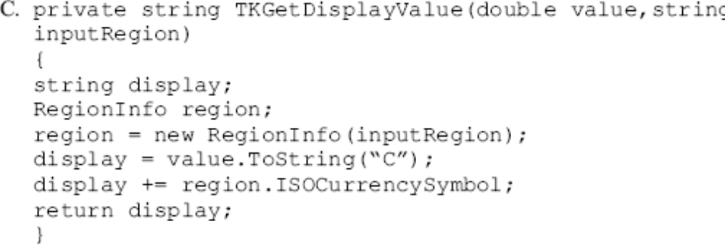
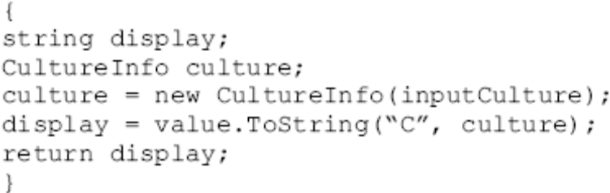
41、你正在为旅游服务创建一个名为TKGrid的DataGrid控件，在TKGrid的每一行有旅游预定信息和一个编辑按钮，旅游预定信息字段是一个只读属性的Lable控件。你想当用户点击编辑按钮时，所有的字段都变成textBox样式，你为按钮编写了如下的事件代码：
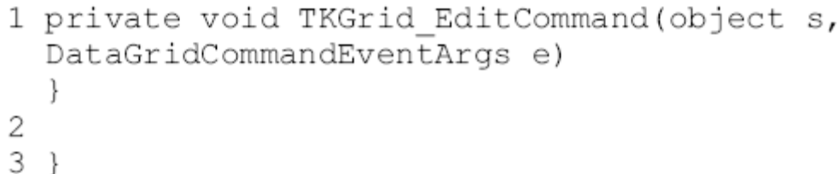
你应该在第2行加下面的那行代码？（A）
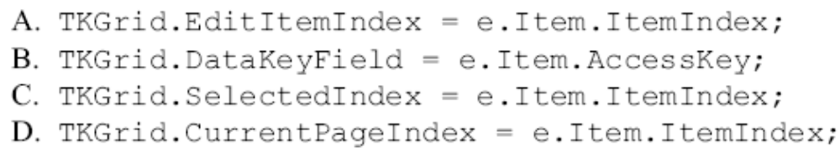
42、你为TK保险公司创建一个ASP.net应用程序为来在线保险服务。一个名为VehicleInformation.aspx的页面的Page指令如下：
VehicleInformation.aspx页面有一个名为vehicleIDNumber的TextBox控件，在该控件中用户可输入一个VIN号，控件的HTML代码如下：
你必须为vehicleIDNumbe控件执行一个TextChanged事件。你想让该事件在每次访问时，使用一个XML Web服务重新得到有关的信息。页面将根据从XML Web服务获得的信息重新显示。你在执行TextChanged事件时，那二项操作必须要执行（选二项）(BD)
A、在VehicleInformation.aspx页面的Page指令中，确保AutoEventWireup属性设置为True；
B、在VehicleInformation.aspx页面的Page指令中，确保EnableViewState属性设置为True；
C、在vehicleIDNumber控件的HTML标记中，确保AutoPostback属性设置为false；
D、在vehicleIDNumber控件的HTML标记中，确保AutoPostback属性设置为false；在TextChanged事件中必须有查询XML Web服务的代码
43、你为TK公司的人力资源部创建了一个Web窗体，你创建了一个名为Employee的用户自定义控件，来允许用户编辑自己的信息。在Web窗体中的每个用户控件实体将包含不同员工的信息。你放置Employee的用户自定义控件到Web窗体，并命名为TK1，同时添加Employee的用户自定义控件到一个名为repeaterEmployess的Repeater控件的ItemTemplate中。在repeaterEmployess中的每个Employee控件都包含几个TextBox控件，你想让Web窗体来控制由这些TextBox控件所激发的TextChanged事件，下面的那个事件你应该使用？（B）
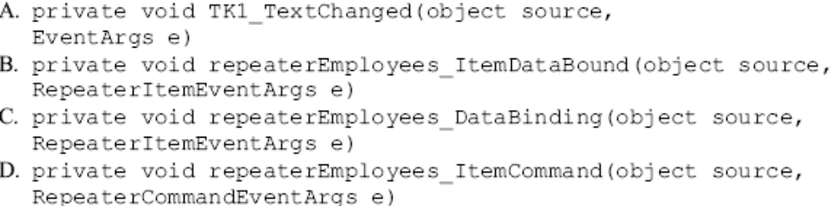
44、你为TK公司创建一个ASP.net的应用程序来提供在线销售服务。一个名为OrderTKverify.aspx的页面用来显示定单的详细信息列表，包括数量、单位价格，在页面的最后显示定单的总额。在OrderTKverify.aspx页面的WEB窗体中有一个服务器端按钮控件来提交定单，该按钮控件的HTML标记如下所示：
submitOrderButton的主事件是在服务器端运行的submitOrderButton_Click事件。一个名为verifyBeforeSubmit()的客户函数用来显示一个对话框，要求用户确认提交定单。你必须确保verifyBeforeSubmit()在submitOrderButton_Click事件之前运行，你应该怎么办？（C）
A、更改按钮的HTML标记如下：
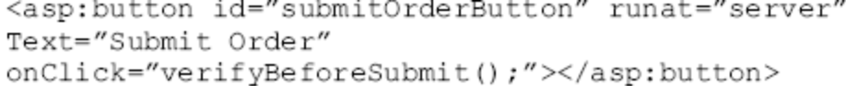
B、更改按钮的HTML标记如下：
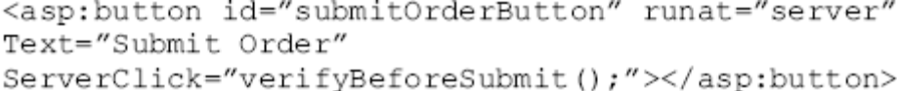
C、添加下列代码到OrderTKverify.aspx页面的Page_Load事件中：
D、添加下列代码到OrderTKverify.aspx页面的Page_Load事件中：
45、你为TK公司的销售部创建了一个ASP.net页面。销售部的员工将使用这个页面查看和更改客户的与销售货物相关的购买订单。页面有一个名为OrderHeader的DataGrid控件来显示客户公司的名称、订单号（PONumber）、订购货物编号。你定义使用如下的HTML标记定义OrderHeader：
另外，你使用如下的HTML代码为PONumber字段定义EditItemTemplate：
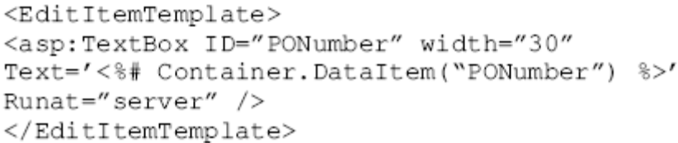
你定义OrderHeader的UpdateCommand事件如下：
在UpdateCommand事件中，你定义了一个名为PurchaseOrder的变量，该变量是string型的。你必须设置该变量等于条目更新后的新值，下面的那条语句你应该包括到UpdateCommand事件中？（C）
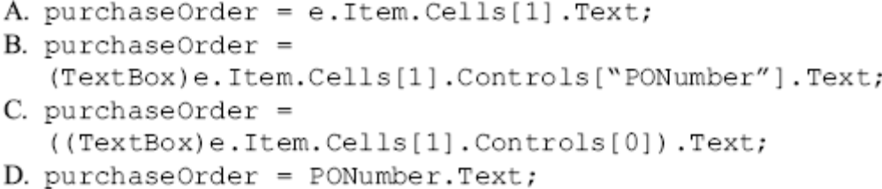
46、你正在为TK公司内部网创建一个ASP.net应用程序。员工使用这个程序来安排会议室的使用时间。安排时间的页面包含一个Calendar控件，用户使用这个控件选择时间来预定会议室。Calendar控件的定义如下：
你想显示一个消息来读取“Staff Meeting”显示在Calendar控件中每个周五的下方。同时你还想让当前月份的所有周未日期在Calendar控件中都以高亮的黄色显示。你正在编写WorkDays.DayRender事件来执行这个任务，你写如下的代码：
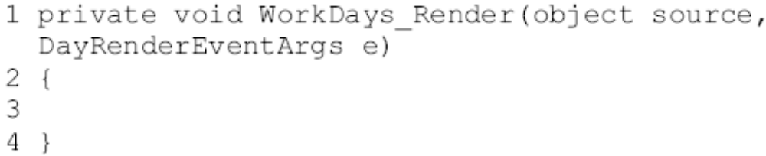
你应该在第3行处，添加下面的那项代码？（D）
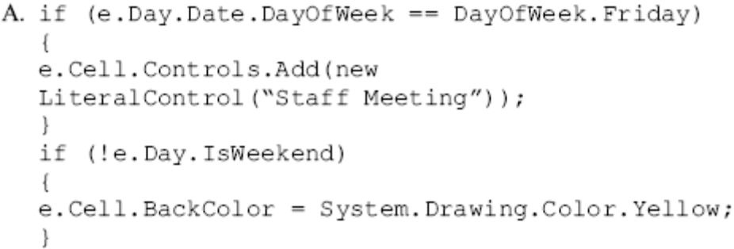
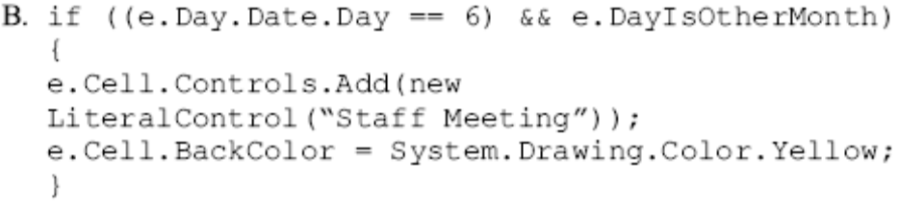
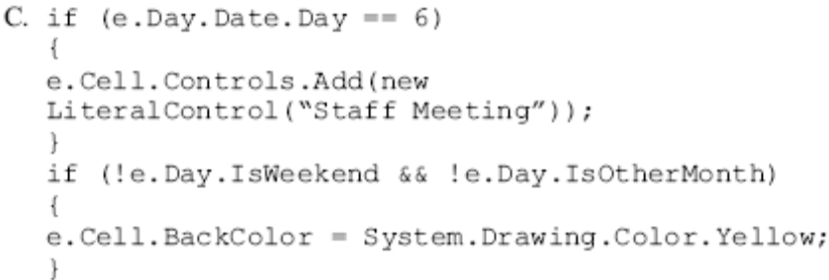

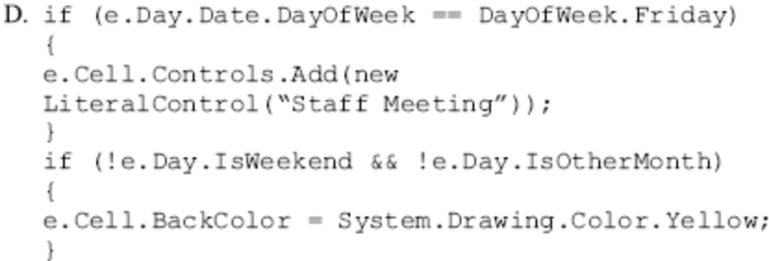
47、你正在创建一个名为TestKAPP的ASP.net应用程序，公司将使用该程序来快速定制和创建业务信息入口。应用程序存储使用文本字符串型的Application变量。你需要应用程序只在用户第一次访问应用程序时初始化。你应该怎么做？(A)
A、在Global.asax文件中的Application_OnStart事件中添加代码，来设置字符串变量的值；
B、在Global.asax文件中的Application_BeginRequest事件中添加代码，来设置字符串变量的值；
C、在Global.asax文件中的Session_OnStart事件中添加代码，来设置字符串变量的值；
D、在应用程序的默认页的Page_Load事件中添加代码，当页面的IsPostback属性值为False时，来设置字符串变量的值；
E、在应用程序的默认页的Page_Load事件中添加代码，当Session对象的IsNewSession属性值为True时，来设置字符串变量的值；
48、你正在创建一个ASP.net应用程序来跟踪公司的员工。员工将使用应用程序来显示自己当前是否在办公室或不在办公室。应用程序的主页面是ShowBoard.aspx。这个页面包含一个名为TestKiEmployeeStatus的Repeater控件，该控件绑定到一个存储过程的结果。存储过程提供所有员工的身份识别码（IDs），所有员工的名字，和员工的当前状态（在公司或不在公司）。 TestKiEmployeeStatus的HTML代码如下所示：
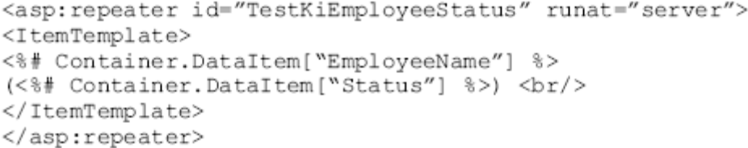
ShowBoard.aspx的隐藏代码页有一个名为ChangeInStatus的过程，该过程使用员工的ID将员工的状态与员工绑定。下面那二项方法可能实现这个目标？（BD）（选二项）
A、添加如下的HTML代码到TestKiEmployeeStatus的ItemTemplate标记：
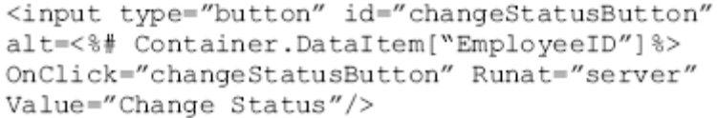
添加如下的子程序到ShowBoard.aspx的隐藏代码页：
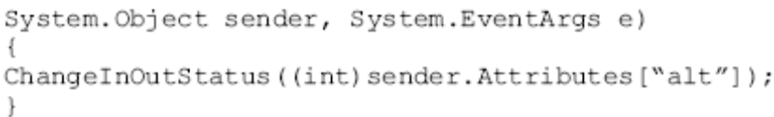
B、添加如下的HTML代码到TestKiEmployeeStatus的ItemTemplate标记：
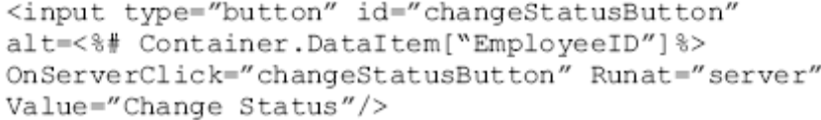
添加如下的子程序到ShowBoard.aspx的隐藏代码页：
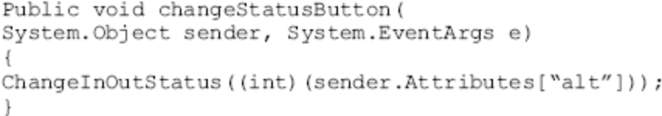

C、添加如下的HTML代码到TestKiEmployeeStatus的ItemTemplate标记：
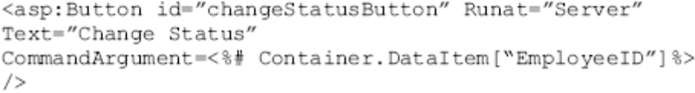
添加如下的代码到TestKiEmployeeStatus的ItemCommand事件：
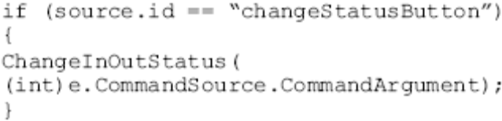
D、添加如下的HTML代码到TestKiEmployeeStatus的ItemTemplate标记：
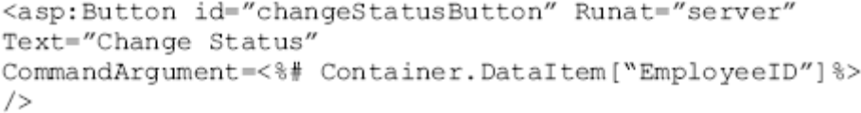
添加如下的代码到TestKiEmployeeStatus的ItemCommand事件：
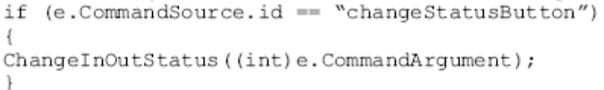
49、你创建一个名为TKToggle的用户自定义控件，用户可以通过一个名为toggleButton的按钮打开和关闭TKToggle控件。你编写了一个事件toggleButton_Click来响应toggleButton按钮的单击事件。该事件来通过调整BorderStyle属性来标识TKToggle控件是打开还是关闭状态。你想添加代码到TKToggle类，当toggleButton被单击时，包含TKToggle类对象的页面能处理自定义事件。你添加了如下的代码到TKToggle类：
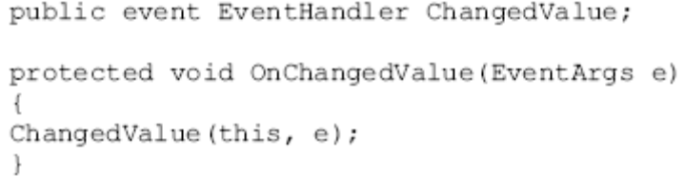
你需要添加代码到toggleButton_Click，使包含TKToggle类对象的页面能响应ChagedValue事件和处理自定义事件。下面那二项是可以达到此目标的？（BC）（选二项）
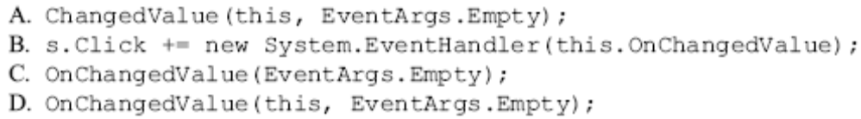
50、你公司使用的一个ASP.net应用程序来统计客户的数目信息。其中的一些统计数据是用图形来显示的。在应用程序的目标使用人群中有相当大一部分人使用低版本的浏览器。这些个别用户使用各种各样的浏览器使这些包含文本的Web页面有声化。这些用户需要在有声化的窗体中接收图形的内容。你需要更改应用程序来满足这些用户。你需要以最小的影响来达到这个目标。你应该怎么做？（D）
A、更改应用程序中的所有ASP.net页面，打开view state。
B、更改应用程序中的所有ASP.net页面，添加自定义过程来将图像转成文本。
C、更改所有图形的ToolTip属性性，转变相同的统计信息作为图片。
D、更改所有图形的AltemateText属性性，转变相同的统计信息作为图片。
51、你的ASP.net应用程序使用Microsoft.Net Framework安全类来实现基于角色的安全。你需要使用二种不同的角色来批准用户成为会员。你创建了一个名为ValidateTKRole的函数，该函数有三个argument，名为User的argument是用户名，名为Role1的argument是用户的第一个需要认证的角色。名为Role2的argument是用户的第二个需要认证的角色。你想使当用户在任何一外角色通过认证时，ValidateTKRole函数返回一个true值。你编写了如下的代码：
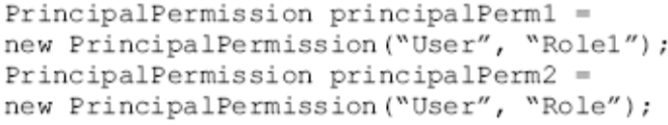
下面的那些代码段你应该在函数中使用？（D）
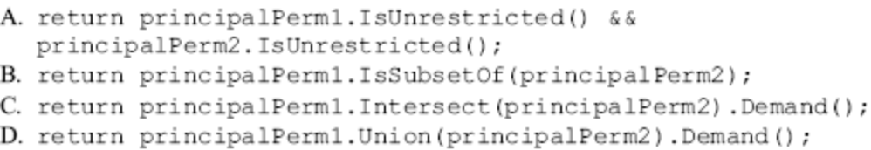
52、你为TK公司的站点创建一个ASP.net应用程序。用户将使用这个程序来输入付款信息。你添加了一个名为cardTypeList的DropDownList控件来让用户选择信用卡类型。你必须确保用户选择了一个信用卡类型。你想为cardTypeList定义一个默认的选择值。你想使当用户没有从列表中选择信用卡类型时，页面通不过验证，你应该怎么做？(A)
A、添加一个RequiedFieldValidator控件，并设置ControlToValidate属性为cardTypeList，设置RequiedFieldValidator控件的InitialValue属性为“Ｓelect”。
Ｂ、添加一个RequiedFieldValidator控件，并设置ControlToValidate属性为cardTypeList，设置cardTypeList控件的ＤataTextField属性为“Ｓelect”。
C、添加一个CustomValidator控件，并设置ControlToValidate属性为cardTypeList，设置cardTypeList控件的ＤataTextField属性为“Ｓelect”。
D、添加一个RegularExpressionValidator控件，并设置ControlToValidate属性为cardTypeList，设置RegularExpressionValidator控件的ValidateExpression属性为“!Ｓelect”。
53、你创建了一个ASP.Net应用程序，这个程序允许用户在线购买汽车保险。一个名为InsuredAuto.aspx的页面用来在保险前收集车辆的信息。InsuredAuto.aspx页面包含一个名为vehicleIDNumber的TextBox控件，用户输入车辆的识别码（VIN）到vehicleIDNumber，然后单击一个名为submitButton的按钮控件来提交页面。在用户提交页面后，车辆的其它信息将根据VIN获得，并重新显示在页面上。你使用如下的HTML代码来定义vehicleIDNumber：
VIN是由数字和大写字母组成的。在页面提交和显示后，你需要添加代码来将所有输入的小写字母转变成大写字母，下面那二项可能达成这个目标？（AB）（选二项）
A、添加如下的代码到InsuredAuto.aspx页面的vehicleIDNumber控件的TextChanged事件：
B、添加如下的代码到InsuredAuto.aspx页面的submitButton控件的Click事件：
C、添加如下的代码到InsuredAuto.aspx页面的Page_Init事件中：
D、添加如下的代码到InsuredAuto.aspx页面的Render事件中：
54、你正在为TK公司的采购部创建一个ASP.net的应用程序。应用程序的一个页面用来显示产器的信息列表，包括供应商、产品种类、价格等信息。页面的URL包含这些信息作为参数。你想在参数值的基础上，存储多个ASP.net页的版本到Cache中。同时希望每个页面版本在300秒内装入缓存。你需要添加代码来实现这个目标，你应该怎么做？（D）
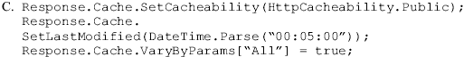
55、你创建了一个ASP.net应用程序来显示销售分析信息。一个名为TKSalesSummary.aspx的页面显示信息的三个不同部分。对于每个部分你编写代码来调用数据库中的存储过程，每个部分的代码调用不同的存储过程。在存储过程调用结束后，结果将即时地以HTML代码的形式写入到应用程序的Response对象。你想使用户不需要等待三个存储过程都执行完后，才能在浏览器中接收信息。那二项操作能达到这个目标？（BF）（选二项）
A、设置Response对象的SuppressConten属性为False；
B、设置Response对象的BufferOutput属性为False；
C、设置Response对象的CacheControl属性为Public；
D、在每个部分写入到Response对象后，插入下面的语句：Response.Clear();
E、在每个部分写入到Response对象后，插入下面的语句：Response.ClearContent();
F、在每个部分写入到Response对象后，插入下面的语句：Response.Flush();

Part II：创建管理组件和.Net程序集（5题）
56、你创建了一个名为TKApp的ASP.net应用程序。你创建了一个名为TKApp.dll的程序集在TKDir目录。程序集包括了名为strings.resources的默认资源文件，用来对说英语的用户提供支持。你另外创建了一个名为strings.ja.resources的资源文件来对说日语的用户提供支持。这个资源文件放置在子目录中。你想为TKApp.dll创建一个satellite程序集来使用新的资源文件，你应该怎么做？（B）
- 运行Assembly Linker(Al.exe)来嵌入strings.ja.resources到输入的程序集中，放置输入程序集到TKDir目录；
- 运行Assembly Linker(Al.exe)来嵌入strings.ja.resources到输入的程序集中，放置输入程序集到TKDir/ja目录
- 运行Assembly Linker(Al.exe)来链接strings.ja.resources到输入的程序集中，放置输入程序集到TKDir目录；
- 运行Assembly Linker(Al.exe)来链接strings.ja.resources到输入的程序集中，放置输入程序集到TKDir/ja目录
57、你正在创建一个ASP.net应用程序，该程序将使用多种不同语言发布。你配置了一个程序集来根据不同的语言定制资源。satellite程序集同时也将含有访问Enterprise Services的代码。TK公司有一个创作团队来负责编译和发布所有的你公司创建的应用程序软件。该团队还负责使用公有/私有密钥对软件设置数字签名。该团队允许你能访问TK公司的共有密钥，但是不能访问私有密钥。为了能测试你定制的satellite程序集，你需要对该程序集进行数字签名。下面那二项方法能达到此目的？（CE）（选二项）
- 使用Software Publisher Certificate Test工具（Cert2spc.exe），来为你的程序集创建一个测试验证；
- 使用Resource File Generator(Resgen.exe)工具，使用/compile开关，来编译satellite程序集；
- 使用Assembly Linker(Al.exe)工具，使用/delay+开关，来编译satellite程序集；
- 使用Global Assembly Cache tool(Gacutil.exe)工具来安装程序集到全局程序集缓存中；
- 使用Strong Name tool(Sn.exe)工具创建一个公有/私有密钥；
使用新的密钥来对程序集进行数字签名并测试；
58、你创建了为TK公司配置的ASP.net应用程序的英语、法语、德语测试版本。你为每种语言版本分配了资源文件。你需要在服务器语言配置的基础上配置合适的资源文件。你应该怎么做？（C）
A、创建一个安装文件并设置应用程序每个版本的Installer.Context属性；
B、创建一个有条件的安装来指定区域设置；
C、创建一个含有自定义动作的安装，只加载指定的区域文件；
D、创建一个含有MsiConfigureProduct函数的安装，来安装合适的版本；
59、你创建了一个名为TKProject的ASP.net应用程序。你编写代码通过一个包含了所有类声明的名为TKNamespace的命名空间，来指定TKProject的命名空间结构。你想编译TKProject来完全限制每个类的命名空间为TKNamespace。你想阻止每个类的完全限制使命空间从TKProject. TKNamespace开始。你需要在TKProject的Pages属性对话框的公共属性文件夹中做一些改动，你应该怎么做？（D）
A、改变AssemblyName属性的值为TKNamespace；
B、清除AssemblyName属性的值，并保持为空；
C、改变RootNamespace属性的值为TKNamespace；
D、清除RootNamespace属性的值，并保持为空；
60、你创建了一个ASP.net应用程序为TK公司进行在线销售学习指导。其中的一个要求是每个页面必须在顶部显示公司的名称。你创建了一个自定义WEB控件来压缩公司的名到heading标记。你的名为CompanyName控件类是从Control类继承的。下面的HTML代码显示公司姓名：
你需要在CompanyName类中添加代码来显示公司的名称头。下面那个代码你应该使用？（A）
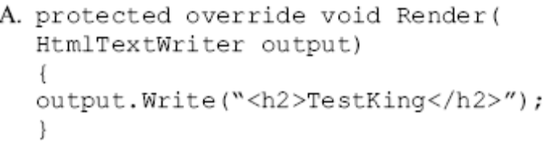
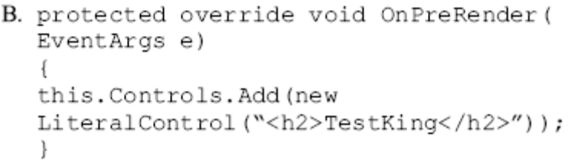
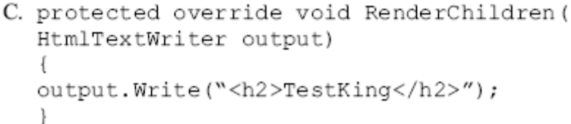
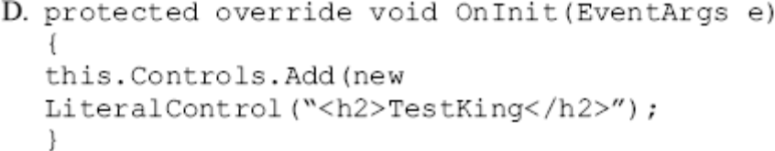

Part III：操纵数据源（21题）
61、你的ASP.Net应用程序使客户能创建新的销售订单。销售订单存储在一个SQL Server数据库表中，表名为TestkingSales。表中有一个IDENTITY列，名为OrderID。你编写的代码使用DataTable对象来管理订单数据。DataTable对象有一个列名为OrderNumber。你使用SqlDataAdapter的Update方法来调用存储过程，插入新订单到数据库中。存储过程使用一个参数来返回新插入订单的OrderID值。你分配了一个SqlCommand对象到SqlDataAdapter的InsertCommand属性。你添加了一个SqlParameter对象到SqlDataAdapter的Parameters列，来指定参数的名称和数据类型。你需要设置SqlParameter对象的属性来从数据中重新得到新订单的OrderID值到你的DataTable对象的OrderNumber列，你应该怎么做？（D）
A、设置Direction属性到ParameterDirection.ReturnValue；
设置SourceColumn属性为OrderID；
B、设置Direction属性到ParameterDirection.ReturnValue；
设置SourceColumn属性为OrderNumber；
C、设置Direction属性到ParameterDirection.Output；
设置SourceColumn属性为OrderID；
D、设置Direction属性到ParameterDirection.Output；
设置SourceColumn属性为OrderNumber；
62、你创建了一个ASP.net页来从名为TestKidB的SQL Server数据库中获取产品的信息。你想在一个名为repeaterProducts的Repeater控件中显示产品列表信息。你的代码使用System.Data和System.Data.SqlClient命名空间。你编写了如下的过程来获得数据：
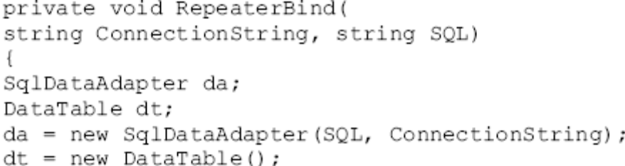
你需要添加代码来使用从数据库中获取的数据来填充repeaterProducts对象，下面那个代码段你应该使用？（D）
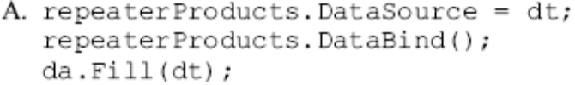
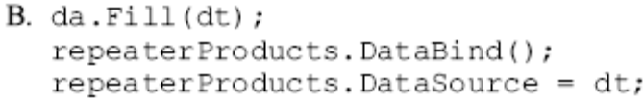
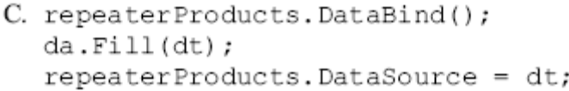
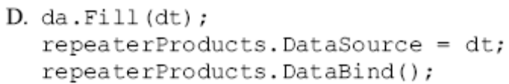
63、你创建了一个ASP.net页来显示所选中项的库存信息。你的代码创建ad hoc SQL查询，从SQL数据库中获取数据。库存条目的识别码存储在名为ItemID的字符变量中，查询的SQL语句存储在一个名为SQL的变量中。你使用下列的代码创建SQL查询：
在数据库中的ProductID、UnitsOnHand和UnitsOnOrder列的数据类型为int。你使用一个名为reader的SqlDataReader对象来获取数据。你想指派UnitsOnHand查询到一个名为OnHand的变量，下面那个代码你应该使用？（C）
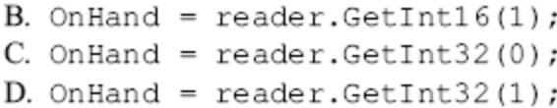
64、你正在为TK公司的销售部创建ASP.net页，该页允许个别的用户通过选择客户名来访问数据库。当客户的名称被选择，页面显示用户的没有送货的订单和年销售总额（YTD）的信息列表。你公司的销售数据存储在SQL数据库中。你编写了一个存储过程来获得你需要在页面中显示的数据。存储过程通过@YTD参数，返回用户的没有送货的订单和年销售总额（YTD）的信息列表。你编写代码使用名为cmd的SqlCommand对象和名为reader的SqlDataReader对象来运行存储过程和返回数据。你在页面上绑定reader到DataGrid控件来显示没有送货的订单列表。你想在名为ytdLabel的Label控件中显示YTD销售数据，下面那项代码你应该使用？（C）
65、你创建了一个ASP.net页用来显示产品的信息列表。产品的信息存储在一个SQL数据库中。你使用SqlConnection对象来连接到数据库。你的SQL服务器名为TestKing1，包含产品信息的数据库名为SalesDB。包含产品信息的表名为Products。你使用WebApp账号和TestKil2密码来连接到SalesDB。你需要设置SqlConnection对象的ConnectionString属性，那个字符串你应该使用？（C）
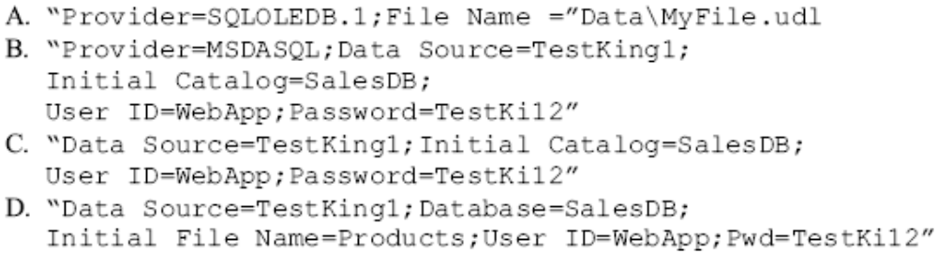
66、你创建了一个ASP.net页从SQL数据库中获取销售数据。你编写了一个名为GetTestKSales的方法来运行SQL数据库服务器上的存储过程。该存储过程有一个输入参数用于指定产品，运行存储过程后将返回该产品一年的销售数据。你在GetTestKSales方法声明了一个数值型变量，你想使存储过程的返回值存入该变量，你应该怎么做？（C）
A、创建一个SqlDataAdapter对象并调用其Fill方法来运行存储过程，并将产品的年销售结果存入你定义的数据型变量中。
B、创建一个SqlDataAdapter对象并调用其Update方法来运行存储过程，并将产品的年销售结果存入你定义的数据型变量中。
C、创建一个SqlCommand对象并调用其ExccuteScalar方法来运行存储过程，并将产品的年销售结果存入你定义的数据型变量中。
D、创建一个SqlCommand对象并调用其EXccuteReader方法来运行存储过程，并将产品的年销售结果存入你定义的数据型变量中。
67、你为TK公司创建了一个ASP.net应用程序，公司的数据都存放在一个SQL Server6.5数据库服务器上。你的应用程序在一个含有几百万行数据的表中进行统计计划并生成报告。你想使你的应用程序能尽可能快地返回每一个汇总报告，你必须配置你的应用程序连接到数据库并选择一种连接方法来达到这个目标，你应该怎么做？（B）
A、使用SqlConnection对象来连接到数据库服务器，使用SqlCommand对象来运行存储过程来获得数据。
B、使用OleDbConnection对象来连接到数据库服务器，使用OleDbCommand对象来运行存储过程来获得数据。
C、配置SQL服务器来支持HTTP访问响应，并创建一个XML template来运行存储过程获得数据。
D、使用COM接口来创建一个ADODB.Connection对象，并使用ADODB.Command对象来运行存储过程获得数据。
68、你创建了一个ASP.net页为TK公司，TK公司的员工将使用该页来输入对新产品的建议。每个建议都会存入到一个SQL数据库中，数据库中存放建议的表有如下的三列：
列名 | 内容
EmployeeID | 提交建议员工的身份识别码
ProductID | 产品的识别码
Suggestion | 对新产品的建议名称
为了添加建议到ASP.net页，员工必须输入合适的EmployeeID和密码，然后使用一个下拉列表框来选择ProductID，使用一个grid来输入对新产品的建议名称。员工在提交页面前可以为一个产品输入多个建议的名称。在数据库的表中的EmployeeID、ProductID、Suggestion字段有唯一索引。唯一索引不允许同一员工对同一产品输入二次重复的建议名。你使用一个SqlDataAdapter对象来插入建议到数据库。如果有建议是重复的，数据库将返回一个错误到你的代码。你不想让这些错误打断你的处理过程，你想你的代码能继续插入余下的建议。你同时还想建立一个导致错误的建议列表。你应该怎么做？（A）
A、在调用SqlDataAdapter对象的Update方法前，先设置其ContinueUpdateOnErro属性为true；
B、将调用SqlDataAdapter对象的Update方法的代码到一个try/catch块中，在catch块中设置其ContinueUpdateOnErro属性为true；
C、为SqlDataAdapter对象的RowUpdated事件编写代码，如果SqlRowUpdatedEventArgs对象的UpdateStaturs属性有一个UpdatestatusErrorsOccured，设置SqlDataAdapter对象的ContinueUpdateOnErro属性为true；
D、为SqlDataAdapter对象的RowUpdated事件编写代码，如果SqlRowUpdatedEventArgs对象的UpdateStaturs属性返回一个非空值，设置SqlDataAdapter对象的ContinueUpdateOnErro属性为true；
69、你创建了一个ASP.net的计算应用程序，存储操作数据在一个名为TestKingSrv服务器上SQL数据库中。应用程序其中的一个页面将执行一个月结操作来计算所有账号是否平衡。当用户点击页面上的按钮，你想使你的代码运行多个存储过程来计算月结平衡。必须所有的存储过程都执行成功，月结平衡数据才能存储到服务器中。如果有一个存储过程出错，那么所有的月结平衡数据都不能存到数据库中。当存储过程执行时，你不想让任何用户能向数据表中添加或删除数据，以免影响存储过程的执行。你应该怎么做？（D）
A、创建一个由System.EnterpriseServices.ServicesComponent驱动的类，来运行存储过程，使用属性中的TransactionAttribute类型来注释这个类。设置属性的Value值为TransactionOption.RequiresNew。
B、创建一个主存储过程；使用这个主存储过程来调用其它执行月结平衡计算的存储过程。添加With Repeatableread到主存储过程。
C、创建SqlException当存储过程发生错误时；使用这个主存储过程来调用其它执行月结平衡计算的存储过程。添加With Repeatableread到主存储过程。
D、设置SqlTransaction对象的IsolationLevel属性为IsolationLevel.Serializble；安排SqlTransaction对象到SqlCommand对象的Transaction属性。使用SqlCommand对象来运行存储过程。
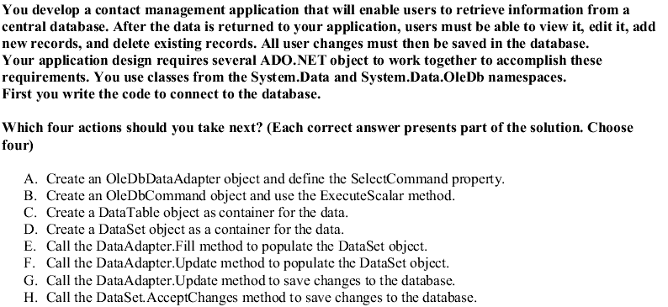
70、你配置了一个关系管理应用程序来使用户从中心数据库获取信息。当数据返回到你的应用程序后，用户将能浏览数据、编辑数据，添加新数据和删除现有的数据记录。所有的操作完成后，数据必须再次存入数据库。你的应用程序设计了多个ADO.net对象来协同工作完成这个需求。你使用System.Data和Ssystem.Data.OleDb命名空间。首先你编写代码来连接到数据库，下面那四个操作是你下一步应该做的（ADEG）
A、创建一个OleDbDataAdapter对象并定义其SelectCommand属性；
B、创建一个OleDbCommand对象并使用其ExccuteScalar方法；
C、创建一个DataTable对象作为数据容器；
D、创建一个DataSet对象作为数据容器；
E、调用DataAdapter.Fill方法来填充DataSet对象；
F、调用DataAdapter.Update方法来填充DataSet对象；
G、调用DataAdapter.Update方法保存改变到数据库中；
H、调用DataAdapter.Change方法保存改变到数据库中；
71、你为TK公司的内部网创建了一个ASP.net应用程序名为TestKapp，该应用程序存储表态数据到一个flat文件。这个文件位于WEB服务器上的一个不同目录，你想使只有你的应用程序能访问这个目录。TestKapp使用Windows集成验证，应用程序在你的服务器上运行正常。尽管如此，当应用程序被配置到一个测试服务器，当应用程序企图访问flat文件时发生错误。你必须确保应用程序能从flat文件中加载数据，同时你想阻止用户使用文件系统读取这个文件，你应该怎么办？（）
A、添加下面的标记到Web.config文件的authorization部分：<identity impersonate=”true”/>
B、添加下面的标记到Web.config文件的system.web部分：<allow users=”system”/>
C、在flat文件存储的目录，授权ASPNET账号有读取权限；
D、在Machine.config文件中，设置processModel部分的userName属性为”system”；
72、你创建了一个ASP.net应用程序为TK公司。你的代码使用System.Date命名空间。公司市场部的经理使用站点上的页面来编辑公司产品的价格。你从数据库中获取产品的编号、名称和价格。你存储这些信息到一个名为productInfo的DataSet对象中，并在页面上配置这个数据。市场部的经理使用你的页面来编辑一个或多个价格，你将这些变化记录在productInfo中。市场部的经理通过点击保存按钮来保存这些改变。你在保存按钮的单击事件中编写代码来保存编辑过的价格到数据库。你想在执行更新前，从productInfo中取出编辑过的行，你创建了第二个名为productChanges的DataSet对象，来只存入这些编辑过的数据。你使用下面的那行代码来从productInfo中复制数据到productChanges对象中？（B）
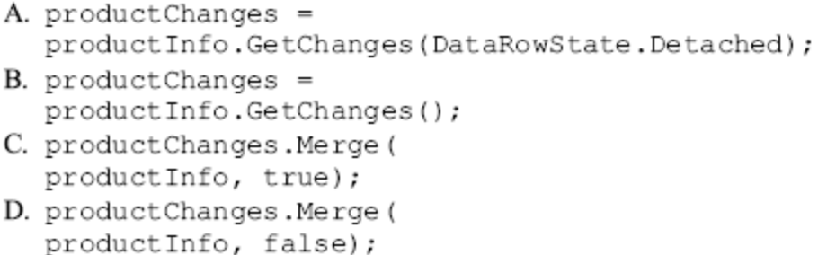
73、你为TK公司创建了一个web站点，你从一个XML文档中获取产品列表数据。你创建了一个过程根据用户选定的标准来从XML文档中获取数据。当用户有请求时，你想尽可能快的将结果返回给用户，你应该怎么做？（C）
A、创建一个XmlDataDocument对象并使用XML数据加载它；使用对象的DataSet属性来创建一个DataSet对象；使用一个SQL Select语句来获取需求数据；
B、创建一个XmlDataDocument对象并使用XML数据加载它；使用该对象的SelectNodes方法来获取数据；
C、创建一个XPathDocument对象并使用XML数据加载它；调用CreateNavigator方法来创建XPathNavigator对象。调用XPathNavigator对象的Select方法来运行一个XPath查询来获取数据；
D、创建一个XmlReader对象；使用对象的Read方法从XML中读取数据，应用XPath表达式来获取需求的数据；
74、你创建了一个ASPNET应用程序给TK公司，应用程序将使用该系统来识别潜在客户。你的应用程序通过Wide World Importer调用个XML Web service，XML Web service将返回一个ADO.net DataSet对象来存放购卖产品的公司数据。你想合并这个DataSet对象到到包含潜在客户信息的DataSet对象中。你指定ＷideWorld作为从Wide World Importer获得的ＤataSet对象的名称，指定customerProspects作为包含潜在客户DataSet对象的名称。合并后，customerProspects将包括公司名称。这二个ＤataSet对象包含有相同名称和主键的表。二个ＤataSet对象包含相同名称的列和相同的数据类型。在wideWorld包含的表中，还包含其它你不想加入到customerProspects中的附加的列。当customerProspects中的表存在不定的改变时，你想阻止合并发生。下面那代码你用来将wideWorld ＤataSet对象合并到customerProspects DataSet对象中？（Ａ）

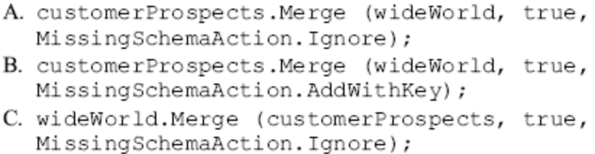
75、你创建了一个ASP.net页包含一个名为specialsLable1的Label控件。一个名为Specials.txt的文件包含产品的列表。Specials.txt文件存在应用程序目录。你需要显示一个特定产品的列表在specialsLable1，你需要从Specials.txt文件获得大量的产品信息，下面那段代码你应该使用？（B）
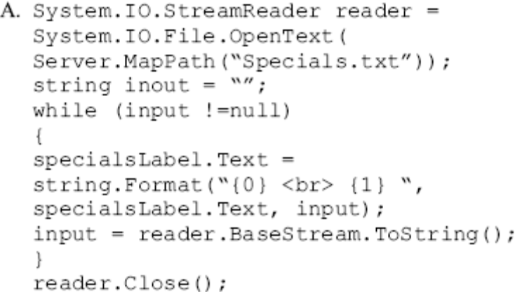
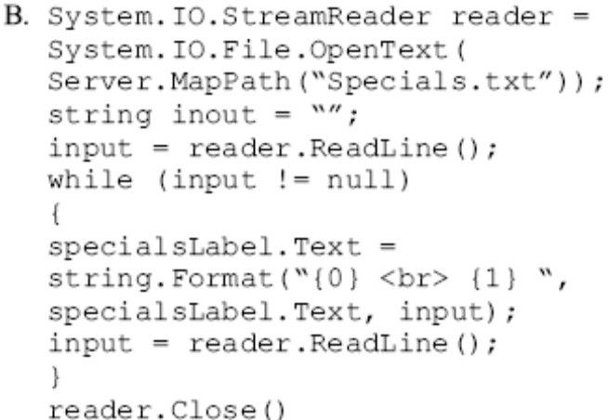
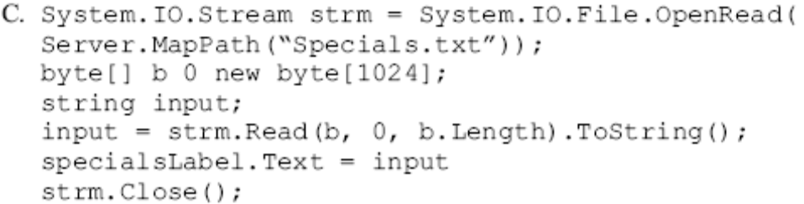
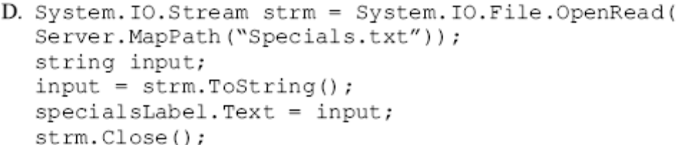
76、你创建了一个ASP.net Web窗体来从DataSet对象中获取员工数据后显示在窗体上。你想填充DataSet对象，同时你想获得一个参照到员工的主键值为1的员工。你编写了下面的代码：

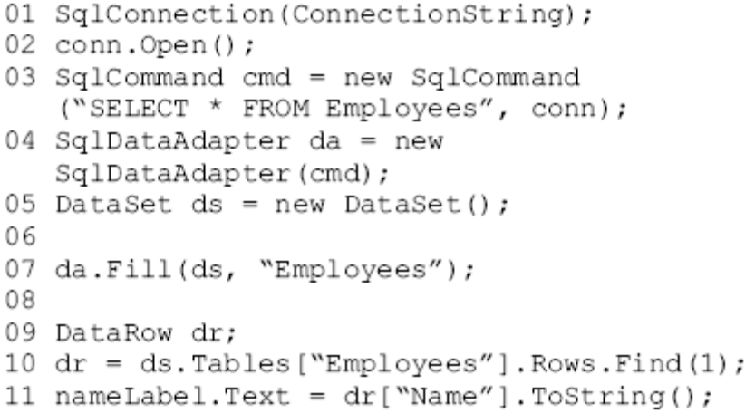
当你运行代码，你在第10行收到如下的错误信息：“Table doesn’t have a primary key”。你确定你在员工数据表中定义了主键，你想减少错误来允许代码正确执行。你也想捕获例外情况，例如果员工的主键为1的数据行在数据库中被删除。你应该采取那二个任务？（AF）
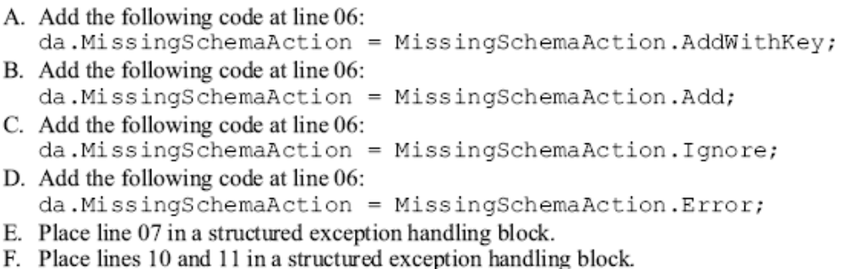
77、你正创建一个ASP.net页来呈报数据到一个可更新的DataGrid控件中给用户。用户在DataGrid中更新数据。你的代码使用System.Data和System.Data.OleDb命名空间。数据的改变都存储在ADO.net DataSet对象中，你想当用户完成数据更改后，能保存改变后的数据到数据库。你编写了如下的过程来实现这个任务：
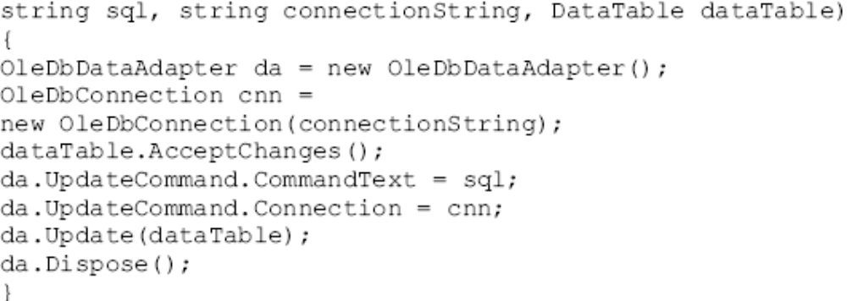
这些代码运行完成后，但在数据库中并没有出现任何改变。你测试过程中使用的更新查询和连接字符串，都能正常工作。你需要更改代码来确保数据改变能出现在数据库中。你应该怎么做？（C）
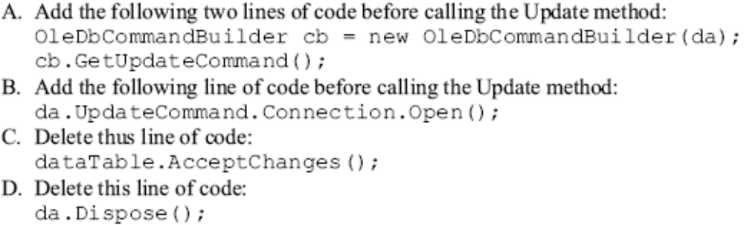

78、你为TK公司创建了一个ASP.net应用程序，这个应用程序将显示公司所销售的产品信息。这个应用程序使用SQL数据库。你添加二个下拉列表框到你的页面，其中一个列表框用来显示产品信息，该框的名字为Products。另一个列表框将显示种类信息，该列表框的名字为Category。你有一个开放的SqlConnection对象，命名为con。页面的Page_load事件使用下面的代码段使用SqlDataReader对象来直译列表框。
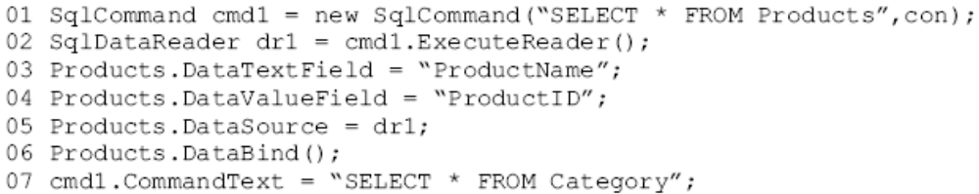
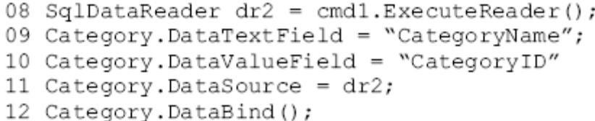
在测试期间，页面出现了一个残缺的例外操作事例，你需要确保页面不出现例外情况，显示正确信息，你应该怎么办？（B）
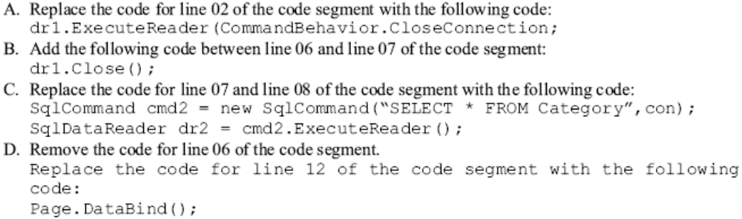
79、你创建了一个ASP.net应用程序来执行更新数据到一个名为TestKingDB的数据库。应用程序通过运行一系列SQL语句来执行更新操作。你编写了一个过程来运行SQL语句，过程将接收一个连接字符串和一个SQL语句数组作为参数。你在你的过程使用structured exception来控制当语句执行时发生的错误。你想当捕获例外情况时，过程停止执行，并返回导致例外情况发生的SQL语句。同时，你也想在过程停止前断开与数据库的连接，不管是否发生错误。你开始使用下面的语句编写代码：
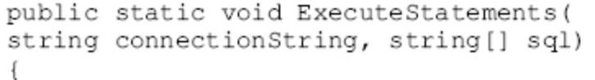
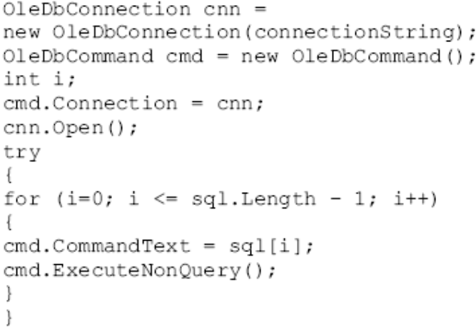
下面那个语句段你应该使用来完成这个过程？（B）
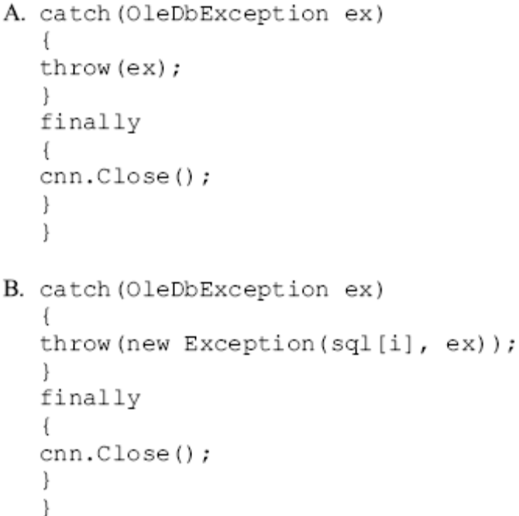
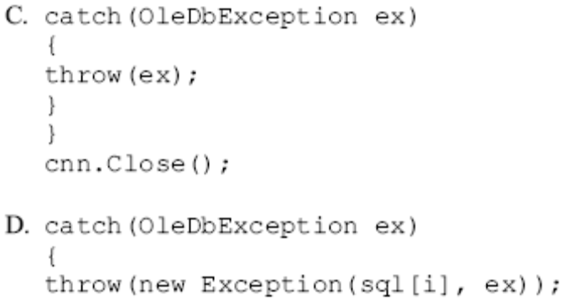
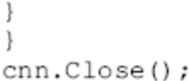

80、你使用ASP.net和ADO.net来创建一个会计应用程序为TK公司。你编写代码来运行一系列的存储过程来执行在数据库中传送数据的操作。你使用OleDbConnection对象来连接到数据库，使用OleDbCommand对象来运行存储过程。当任何一个存储过程发生执行错误时，你必须回滚传送的数据更变。你想让数据的改变只在所在的传送操作都成功执行的情况下才发生。你编写代码当存储过程发生错误时来捕获OleDbException对象，你应该怎么做？（C）
A、在运行存储过程前，调用OleDbConnection对象的BeginTransaction方法；如果错误发生，使用OleDbConnection对象来回滚传送的数据；
B、在运行存储过程前，调用OleDbConnection对象的BeginTransaction方法；如果错误发生，使用OleDbException对象来回滚传送的数据；
C、使用OleDbConnection对象的BeginTransaction方法来创建一个OleDbTransaction对象；指派OleDbTransaction对象到OleDbCommand对象的Transaction属性；如果错误发生，使用OleDbTransaction对象来回滚传送的数据；
D、使用OleDbConnection对象的BeginTransaction方法来创建一个OleDbTransaction对象；对每个存储过程传递一个参数给OleDbTransaction对象；使用错误替代存储过程来回滚传送的数据；
81、你的ASP.net应用程序使用一个名为TKorderEntry的DataSet对象来管理订单数据。TKorderEntry对象包含二个DataTable，分别为OrderNames和OrderDetails。一个名为orderDetailskey的外键约束在这个二个DataTable间定义。你企图从OrderNames删除一个在OrderDetails有联系的行，将会发生错误，下面那一个最有可能导致这一错误？（D）
A、OrderDetails.KeyDeleteRule的当前值是Rule.Cascade；
B、OrderDetails.KeyDeleteRule的当前值是Rule.SetNull；
C、OrderDetails.KeyDeleteRule的当前值是Rule.SetDefault；
D、OrderDetails.KeyDeleteRule的当前值是Rule.None；

Part IV测试与调试（19题）
82、你配置应用程序来获取一个随机数用来测试静态数据。应用程序使用如下的代码：
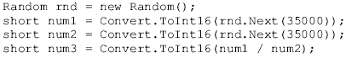
当你测试应用程序时，你发现这段代码导致了一个错误的发生，你必须另外编写代码来捕获这些错误，你想编写最小量的代码来完成这个目标，下面那段代码你必须使用？（B）
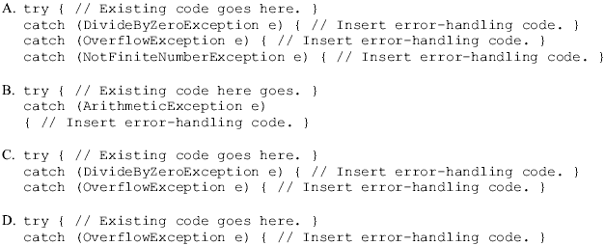
83、你编写代码为TK公司来执行一个标准的财务计算程序，代码接收如内部收益率、投资总额等参数，然后在不同的假设情况下来计算数据。你想创建一个控件来压缩这些功能，你想能通过从Web窗体的工具栏中拖放来使用这个控件。同时计划包括所有的可视化设计工具的所有支持。你想创建一个工程来测试这个控件，下面那二个操作你必须要做？（BD）
- 创建一个用户控件；
- 创建一个自定义Web控件；
- 创建一个新的Web窗体工程；使用自定义工具栏的COM组件栏来指定新控件；
- 创建一个新的Web窗体工程；使用自定义工具栏的.Net Framework 组件栏来指定新控件；
- 创建一个新的Web窗体工程；选择“工程”菜单下的“添加引用”来指定新的控件；
84、你正在测试一个由TK公司的其它人编写的ASP.net应用程序，编写者是用VS.net来创建的应用程序。其中一个.aspx页上的TextBox控件错误地识别有效数据值变得发生错误。你发现TextBox控件的逻辑错误是由一个客户端定义的方法导致的。客户端定义的方法是由VBScript脚本语言编写。你想检查验证方法在页面运行时是否能接收正确的参数。你需要在客户端代码运行时分级地通过代码来执行这个任务，下面那四项操作你应该采取？（ABFG）
- 在IE浏览器的高级选项中关闭“禁止脚本调试”复选框，然后浏览包含客户端代码的页面；
- 在VS.net中，从“工具”菜单中选择“调试进程”并指定iexplore.exe进程；在“运行文档”窗口选择要调试的.aspx页；
- 创建一个名为Clinet的活动解决方案，复制设置从Release配置；在配置管理中选择新的配置；
- 在应用程序的Web.config文件中设置如下的属性：debug=”true”；
- 在解决方案资源管理器中，打开你想测试的.aspx页面的源文件，从调试菜单选择开始选项；
- 在VS.net中，在你想直接测试的客户代码中设置“中断点”或添加终止语句；
- 在IE浏览器中，执行导致客户端代码运行的操作；
85、你为银行创建了一个ASP.net应用程序，应用程序提供账号管理功能。一个名为AccountWithdrawal.aspx的页面有一个名为WithdrawFunds的方法，该方法使用如下的代码段定义：
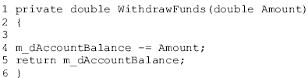
该方法的调用需要检查确认在withdrawal前账号上有足够的资金。在单元测试期间，在需要检查确认在withdrawal前账号上有足够的资金调而该账号又没有足够可用资金时，你想收到一个通知。你计划使用VS.net中的Release Build Configuration构建你的应用程序的版本。你需要测试仪器被包括页不是在应用程序被配置以后可用。你需要具有使应用程序在配置后启用调试器的能力而不需要重新编译。下面那段代码需要插入到代码段3的位置？（B）
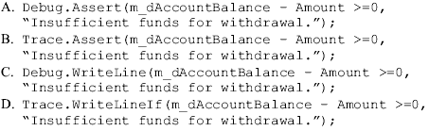
86、你创建一个ASP.net应用程序，并在一台名为TestKingSrv的服务器上配置测试。应用程序由需要链接到其它30几个包含ASP.net代码的主页面组成。你想完成如下的目标：
- 能够跟踪除了主页面外的其它所有页面；
- 显示跟踪输出40个需求；
- 确保跟踪输出出现在每个包含跟踪输出页面的底部；
- 确保任何的配置改变只影响本应用程序；
你需要以最小的配置影响完成这个目标，下面那三项操作你应该选择？（ABE）
- 添加如下的标记到Web.config文件中：
- 添加如下的属性到应用程序的Web.config文件中的Trace标记中：
- 添加如下的属性到应用程序的Machine.config文件中的Trace标记中：
- 设置除主页面外的所有页面的Page指令中的Trace属性为True；
- 设置主页面的Page指令中的Trace属性为False；
- 设置主页面的Page指令中的TraceMode属性为SortByTime；

87、你创建了一个名为TKProject的ASP.net应用程序在你的客户机上。应用程序有一个名为ProjectCalendar.aspx的页面，这个页面在一个名为Scheduling的虚拟目录中，该目录是TKProject根目录的一个子目录。ProjectCalendar.aspx使用Cookies在用户的Session期间来跟踪对日程的更改，这样用户就不能对日程进行不必要的修改。你在一个名为TestKingSrv的服务器上配置你的应用程序，用户回复说，撤销功能在他们执行一系列操作后停止工作，你需要在操作执行后查看Cookie值来确定是什么操作导致的问题，你添加如下的标记到Web.config文件中：
你想在你的电脑上显示跟踪输出信息，下面那个URL你需要使用？（）

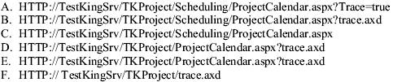
88、你创建了一个ASP.net应用程序为在线银行服务，你需要允许客户在账号之间转移资金。你用C#编写了一个组件来控制转移资金，这个组件在FundsTransfer.aspx页被使用。为了进行单元测试，你添加了如下的代码到组件的TransferFunds方法：
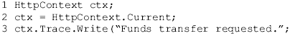
你想能查看FundsTransfer.aspx页的跟踪输出，你应该怎么办？（B）
A、添加代码到FundsTransfer.aspx页成生一个Trace接收实例；
B、在FundsTransfer.aspx页的Page指令中启用Trace
C、添加如下属性到Machine.config文件：
D、更改代码段的第3行为如下代码：
89、TK公司配置了一个ASP.net应用程序来向用户提供不同保险公司的保险费用报价的比较。TK公司想在用户回答几个个人保险需要的问题后，向用户提供报价。你配置应用程序到TK公司的测试环境以便进行单元测试。测试服务器的Machine.config文件包含以下的标记：
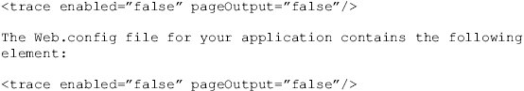
当你运行应用程序时，你发现在报价结果页，并非所有保险业务被显示。你想通过浏览应用程序的trace.axd URL来查看跟踪输出信息，发现并没有任何的跟踪信息。你想通过浏览应用程序的trace.axd URL来查看跟踪输出信息，下面那二项操作有可能达到这个目标？（）
- 修改Machine.config文件的标记如下：
- 修改Machine.config文件的标记如下：
- 修改Web.config文件的标记如下：
- 修改Web.config文件的标记如下：
- 修改报价结果页的Page指令包括以下的条目：
90、你正为TK公司人力资源部创建一个ASP.net应用程序。人力资源部的用户将使用这个程序来处理新员工。应用程序将自动执行几个活动，包括创建一个网络登录账号，创建一个E-Mail账号，注册保险福利以及其它活动。在集成测试期间，你需要核查个人活动能够按预定的顺序成功运行。应用程序的所有页面的Page指令都包括如下的标记：Debug=”True” Trace=”True”
你想当页面显示不正常时能立即在浏览器显示出错信息，你需要添加instrumentation到页面的代码来达到这个目标，那个语句你需要使用？（A）

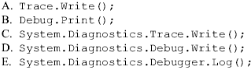
91、你使用VS.net在你的客户机上配置ASP.net应用程序到一个远程的服务器上。应用程序提供资产管理功能。公司其它的开发人员使用C#开发了一个名为AssetManagement的自定义组件。你的应用程序使用了该组件。AssetManagement的自定义组件定义了Asset类，该类有一个公共的方法，名为DepreciateAssets()。你配置AssetManagement的自定义组件到运行你ASP.net应用程序的服务器。你使用VS自带的调试器开始调试你应用程序的.aspx页。页面的代码创建了一个Asset类的实例，然后调用该实例的DepreciateAssets()方法。你想进行DepreciateAssets()方法调用的内部，并没有显示DepreciateAssets()方法的第一行代码，而是调试器移到了.aspx页的下一行代码。你需要调试器能够进入Asset类代码的内部，你应该如何配置VS.net?（C）
A、配置VS为本地程序启用”Just-in-time”调试；
B、配置VS在调试期间能编辑C#文件；
C、在配置管理中，选择调试配置来重建AssetManagement的自定义组件;
D、在配置管理中，选择调试配置来重生成ASP.net应用程序
92、你正在使用你的电脑来调试一个ASP.net应用程序，你的登录账号有管理员权限，应用程序包含几个现有的ASP页面使用服务器端脚本。这些服务器端脚本使用VBScript编写。你在当前的ASP页面定位了一行可能出错的VBScript代码。你在这一行添加了一个断点。当你运行应用程序时，所有的事情都能正常出现，但是断点并没有被调用。当你在VBScript代码中检查断点时，你看到了如下的ToolTip：“断点将不能被正常启用，没有标记被装载到当前文档”你想在调试模式运行应用程序时断点能被启用，你应该怎么办？（C）
A、打开“配置管理”，设置“Active Solution Configuration”选项为Debug；
B、在解决方案资源管理器中选择ASP页，设置“Build Action”属性为Compile；
C、打开ASP.net应用程序的属性页，选中“Enable ASP Debugging”复选框；
D、在工具菜单中选择“选项”，在“General”选项卡中，选择“Insert breakpoints in ASP for breakpoints in client script”复选框；
93、你公司的开发项目组配置了一个订单执行ASP.net应用程序，该应用程序配置在一台名为TestKing1的服务器上。你为质量保证组负责地检查、校正错误识别。质量保证组回复说运输成本的计算不正确，你需要从订单中复制这个错误并解决它。你试图使用内部的调试器从你的客户电脑上单步执行在TestKing1的服务器上的ASP.net应用程序，你不能启动一个调试会话，如下的错误信息添加到了你的应用程序日志中：“DCOM错误，普通访问被拒绝”你需要执行远程调试，你应该怎么办？（D）
A、添加你的账号到本地电脑的Power User组；
B、添加你的账号到TestKing1的Power User组；
C、添加你的账号到本地电脑的Debugger Users组；
D、添加你的账号到TestKing1的Debugger Users组；
94、你创建了一个ASP.net应用程序为TK咨询公司，TK公司使用这个应用程序执行时间跟踪并产生账单的发票。财务部使用一个名为PrepareInvoices.aspx页面来确保在每月末发票发送给客户。在应用程序测试期间，你发现一些发票在总额栏获得了负值。发票的总额的计算是由在PrepareInvoices.aspx页面定义的一个名为CalculateTotalDue的函数完成的，在PrepareInvoices.aspx页面对CalculateTotalDue函数的调用包含以下的代码：
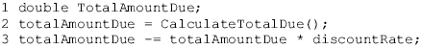
你需要停止PrepareInvoices.aspx页面发生的错误，当CalculateTotalDue函数获得一个负值时，需要进入调试器，你应该怎么做？（）
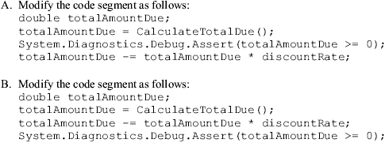
C、在“查看”窗口，添加一个查看表达式为：totalAmountDue<0，并选择“Break When Value is True”选项；
D、在代码段的第3行设置一个断点，为断点定义一个条件当totalAmountDue<0为true时break；
E、在代码段的第2行设置一个断点，为断点定义一个条件当totalAmountDue<0为true时break；
95、你创建了一个ASP.net应用程序为TK公司，你的应用程序包含一个名为nextBusinessDay的方法，该方法使用一个日期作为参数，返回下一个不是假期或周末的日期。你正在调试一个名为ProjectTimeLine.aspx的页，你需要当dStartDate变量的值改变时，从如下的代码中执行break：
你应该怎么做？（）
A、在代码行上设置断点，并打开BreakPoint对话框，指定如下的BreakPoint条件：，选择is True选项；
B、在代码行上设置断点，并打开BreakPoint对话框，指定如下的BreakPoint条件：，选择Changed选项；
C、在调用nextBusinessDay的代码后添加如下的语句：
D、在调用nextBusinessDay的代码后添加如下的语句：
96、你创建了一个ASP.net应用程序为在线购物站点服务，应用程序使用名为TestKingSqles的SQL 2000数据库。数据库有一个名为getProductsByCategory的存储过程，该存储过程返回所有指定种类代码的所有产品。种类代码由一个名为@ProdCode的参数提供。应用程序有一个名为ShowProducts.aspx的页，你正在使用VS.net来调试该页。ShowProducts.aspx页使用getProductsByCategory存储过程来填充一个DataSet对象。你在getProductsByCategory存储过程上设置了一个断点，以便能进入存储过程进行调试。当你在调试getProductsByCategory存储过程时需要查看@ProdCode，你应该怎么办？（A）
A、打开本地调试窗口；
B、打开Modules调试窗口；
C、添加如下的代码到getProductsByCategory存储过程：，并打开调试输出窗口，从下拉列表框中选择Debug；
D、添加如下的代码到getProductsByCategory存储过程：，并打开调试输出窗口，从下拉列表框中选择：DataBase Output；
97、你正在维护一个ASP.net应用程序，其它TK公司的开发人员编写了如下的代码为WebForm1.aspx文件：
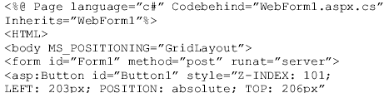
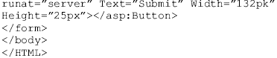
你正在调试应用程序，并在Page_Load事件中设置了一个断点，你注意到，当你点击提交按钮时，每次单击应用程序都在断点处停止两次，你需要确保应用程序在单击提交按钮时只在断点处停止一次，你应该怎么做？（D）
A、添加如下的代码到WebForm1.aspx：
B、添加如下的代码到WebForm1.aspx：
C、添加如下的属性到Page指令中：
D、添加如下的属性到Page指令中：
98、你创建了一个ASP.net应用程序为TK保险公司。应用程序用于提供汽车保险报价。应用程序的一个页面允许用户输入车辆识别码（VIN），该页在识别码的基础上提供车辆制造商的信息，这些信息将在保险业务中会用到。页面上唯一的一个控件是用于输入VIN的TextBox控件，你为TextBox控件定义了一个Chang事件，该事件执行在数据库中查找车辆。TextBox控件的AutoPostBack属性设置为True。在测试期间，你试图在你的测试电脑上通过IE浏览器浏览页面。你发现你在输入车辆的VIN后用TAB键从TextBox控件后，并不能接收到车辆信息。这个问题在其它测试电脑上使用IE浏览运行时并没有发现。你应该怎么做？（A）
A、配置IE浏览器允许执行脚本；
B、配置IE浏览器允许页面传值；
C、在页面的Page指令中，设置SmartNavigation属性值为True；
D、在页面的Page指令中，设置AutoEventWireup属性值为True
99、你创建了一个名为Inventory的ASP.net应用程序，这个应用程序将被顾客在Internet 上使用。在测试期间，你必须确保无论什么时间遇到错误，真实的ASP.net错误信息被显示。开发人员和测试人员都能看到错误文本信息。你在在测试Inventory期间，还在同一台服务器上执行其它应用程序的测试。所有其它的应用程序都能显示ASP.net错误页面。在测试完成后，测试服务器被升级为产品服务器，你想所有的应用程序都能显示单一的、友好的错误信息。你想配置Inventory应用程序和产品服务器来达到这个目标，你想以最小的配置影响来完成这件事，下面那二项操作你应该采用？（BE）
A、在Inventory应用程序的Web.confi文件的customErrors标记，设置mode参数为ON；
B、移除Inventory应用程序的Web.confi文件的customErrors标记；
C、在Inventory.confi文件的customErrors标记，设置mode参数为ON；
D、移除Inventory.confi文件的customErrors标记；
E、在Machine.confi文件的customErrors标记，设置mode参数为ON；
F、移除Machine.confi文件的customErrors标记；
100、你创建了一个ASP.net应用程序为TK公司，公司想使用这个页来允许顾客输入他们的地址，你创建了一个用户控件名为CustomerAddress。你在CustomerAddress.ascx文件中定义该控件。你放置该文件在一个名为AddressControls的文件夹中。你创建了一个页面在相同的文件夹中，来测试你的控件，你添加如上的指令到你的测试页的顶部：
并添加了如下代码到测试页：
当你打开测试页，你收到了如下的错误消息：“解析错误，在解析需求资源到请求服务时发生错误”你必须更改指令来修正这个错误，下面那项指令你应该使用？（B）
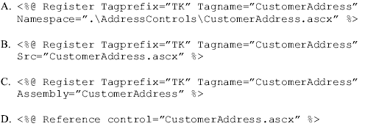

Part V：配置Web应用程序（5题）
101、你创建了一个名为MyApp的ASP.net应用程序，该程序将被安装在名为TestkingSrv的服务器上。你创建了一个Web安装工程来配置你的应用程序并添加到你的解决方案中。你设置配置管理为Release模式，并创建了一个配置包为你的应用程序。你复制配置包到CD-ROM并带，装入。当你登录到TestkingSrv服务器上并运行CD-ROM中的配置包，在安装期间你收到如下的错误信息：“指定的路径http://TestKingSrv/MyApp不可用，IIS服务可能不能运行，请检查IIS虚拟目录的设置”，你核查TestkingSrv服务器上的IIS发现指定的路径不存在。你想安装应用程序到服务器上，你该怎么办？（C）
A、在管理模式中运行安装配置包，并使用/a命令选项；
B、注销当前登录，并使用具有管理权限的账号登录服务器；
C、创建IIS虚拟目录，命名为MyApp并配置以写入权限；
D、从CD-ROM中复制安装配置包到本地文件夹，然后运行安装配置包；
102、你创建一个ASP.net应用程序将销售给TK公司的客户，客户将购买你的应用程序在其Intranet上运行。你创建了一个Web安装工程为你的应用程序，并添加到你的解决方案中。你也添加了一个名为Readme.txt的文件到Web安装工程。你创建安装配置包并在测试服务器上安装。你注意到安装包将Readme.txt文件安装到Web应用程序文件夹。你想配置包添加一个快捷方式到Readme.txt文件放置在服务器的桌面。你应该怎么做？（C）
A、添加Readme.txt文件到你的解决方案中，并重新生成安装包；
B、在Web安装工程中选择Readme.txt文件，更改TargetName属性到DESKTOP\Readme.txt；
C、在Web安装工程中，添加用户的Desktop文件夹到文件系统，在用户的Desktop文件夹中添加到Readme.txt文件的快捷方式；
D、在Web安装工程中，添加自定义文件夹到文件系统，命名文件夹为Server Desktop，并在文件夹中添加到Readme.txt文件的快捷方式；
103、你计划配置名为TestKApp的ASP.net应用程序安装包，TestKApp使用VS.net组件名为DataAccess将在你的WEB服务器上为其它应用程序共享。你正使用VS.net来创建Windows安装包，你需要配置DataAccess和ASP.net应用程序，使他们在需要的时间可以卸载应用程序。你应该怎么做？（D）
A、为DataAccess创建一个安装工程；在自定义操作中添加ASP.net应用程序；
B、为ASP.net应用程序创建一个安装工程；为DataAccess创建另一个安装工程；
C、为ASP.net应用程序创建一个安装工程；为DataAccess添加工程输出；
D、为ASP.net应用程序创建一个安装工程；为DataAccess添加合并模块；
104、你创建一个ASP.net应用程序为TK保险公司，公司将使用你的应用程序记录客户对保险的需求。其它的开发团队创建了一个分布式的组件将在你的ASP.net应用程序中使用。该组件将需要几在安装期间创建的注册条目来保证组件可以正常工作。在将来，相同的组件还会被用到其它的ASP.net应用程序。开发团队给你组件的源代码和工程文件，你添加组件工程到你的ASP.net应用程序。你需要为你的应用程序创建配置安装包，你想包括这个分布式的组件到你的配置安装包中，你应该怎么办？（D）
A、为创建一个安装工程；为ASP.net应用程序创建Web安装工程；
B、为你的ASP.net应用程序创建一个合并模块工程；为分布式的组件创建一个安装工程并为你的ASP.net应用程序添加合并模块到工程；
C、为你的ASP.net应用程序和分布式的组件创建一个合并模块工程，创建Web安装工程，并添加两个合并模块到工程中；
D、为分布式的组件创建一个合并模块工程；为ASP.net应用程序创建Web安装工程，并添加分布式组件的合并模块到工程中；
105、你创建了一个程序集来访问名为TestKingDaterr的关系数据库，程序集将被应用到多个ASP.net应用程序。你需要确保所有的应用程序可以访问程序集，下面那二项操作你应该采取？（BD）
A、运行程序集注册工具（Regasm.exe）；
B、运行String Name 工具（sn.exe）；
C、运行安装工具（Installutil.exe）
D、运行Global Assembly Cache工具（Gacutil.exe）

Part VI：维护和支持Web应用程序（16题）
106、你创建了一个ASP.net页为TK公司，你创建了一个DataGrid控件用来显示过支用户购买的信息。当页面被创建时，从现存的数据库获取数据来填充DataGrid控件。页面包含一个TextBox控件来允许用户更新他们的个人信息，比如地址、电话号码等；当用户更新他们的信息后，你需要确保页面被尽可能快地更新，你应该怎么做？（D）
A、设置DataGrid控件的Enabled属笥为False；
B、设置DataGrid控件的EnableViewState属性为False；
C、在Page_Load事件中编写代码，仅当页面的IsPostBack属性为false时填充DataGrid控件；
D、在Page_Load事件中编写代码，仅当页面的IsPostBack属性为true时填充DataGrid控件；
107、你创建了一个ASP.net页为TK公司，页面有一个DataGrid控件用来显示所有TK公司购买的日用品当前价格。页面还有一个按钮控件来刷新DataGrid控件的数据。DataGrid控件需要在页面每次显示时被重新填充，数据被访问是通过存储在Session对象中的DataView对象，你想确保页面的加载时间尽可能地快，你应该怎么做？（C）
A、在按钮的单击事件中，为DataGrid控件设置DataSource属性并调用DataBind方法；
B、在Session Start事件中，为DataGrid控件设置DataSource属性并调用DataBind方法；
C、设置DataGrid控件的EnableViewState属性为False；
D、设置DataGrid控件的EnableViewState属性为true；
108、你为TK旅游公司创建了一个ASP.net应用程序，公司使用SQL2000数据库来存储度假信息。你的应用程序将允许向用户提供指定的目的地的度假信息。你想显示这些数据在一个DataGrid控件中，你想这些数据显示在只读的窗体中。用户的旅游目的地包含在一个名为destinationCode的窗体级字符串变量中，在你的Page_load事件中，你创建了一个名为SqlConnection1的SqlConnection对象，并调用其Open()方法。当你的代码运行查询时，你想让数据尽可能快地显示，你定义了如下的本地变量来控制destinationCode：
你应该怎么做？（A）
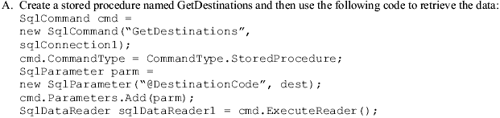

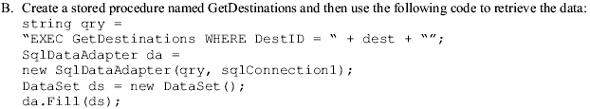
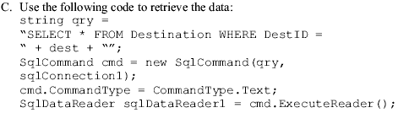
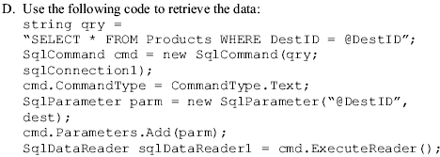
109、你创建了一个购物车应用程序为TK公司，应用程序在每个用户的Session过程中只加载产品数据和种类数据一次。你创建了两个DataTable对象，一个名为Categories，另一个名为Products。Categories对象保持静态，但是Products对象在用户选择产品并输入购买数量时会被更变。你想在每次改变后，页面重新加载所用的时间最小，下面那个语句你将使用？（A）
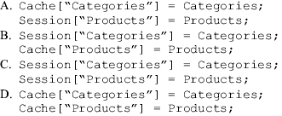
110、你正在创建一个ASP.net应用程序为TK公司，用户将使用应用程序创作报告。应用程序使用的数据存储在一个名为TestKingSrv的SQL 2000数据库上。你预计将有很多用户同时使用该应用程序。你想当用户为报告提取数据时最优化响应时间。你创建了一个过程来从数据库中获取数据，你在过程中将连接字符串存储到一个名为ConnString的变量中。你需要添加代码到过程中来连接数据库，下面那段代码你应该使用？（B）
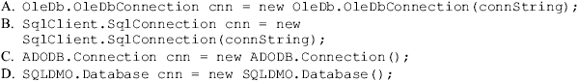
111、你的ASP.net应用程序TestKingApp，在一个页面上显示销售数据，你想通过将页面保持在服务器的内存中一个小时来提高执行性能，你想确保一小时后页面能从内存中被清除，当页面下次被请时页面将重新创建，你应该怎么做？（C）
A、在Application_Start事件中，初始化一个Cache类的新实例；
B、在页面的Page_Load事件中，初妈化一个Timer类的新实例；
C、在页面的OutputCache指令中，设置Duration属性；
D、在Web.config文件中，设置sessionState元素的timeout属性；
112、你创建了一个ASP.net应用程序将配置在TK公司的intranet上。当销售人员通过电话与客户交谈时将使用这个应用程序连接到数据库。你的代码运行在请求页面人员的安全环境下。应用程序响应每一个用户的请示都需要提供唯一的用户名和密码。这些独立的用户名和密码包括在你设置连接数据库的ConnectionString里。所有的用户对数据库都有相同的访问权限。销售人员回复说你们用了很长的时间来访问数据库，你测试应用程序发现每次销售人员访问数据库时一个新的连接将被创建。你想减少连接的个数来降低数据库的响应时间，你应该怎么做？（C）
A、修改连接字符串来指定Windows集成验证；
B、修改连接字符串来减少连接超时的时间设置；
C、修改连接字符串对于连接数据库的每一个连接，使用单一的用户名和密码；
D、修改连接字符串使用一个login账号，设置该账号为sysadmin服务器角色成员；
113、作为TK公司的开发人员你创建了一个ASP.net应用程序为在线订购提供服务。你需要在当页面提交到服务器时，存储少量的页面指定信息。这些信息并没有安全性的要求。页面必须在那些不支持Cookie的浏览器中也能正常工作。你预计站面的订单数量将会很多，你需要节省服务器的资源，你应该怎么做？（D）
A、存储信息在Application变量中；
B、存储信息在Session变量中；
C、存储信息到SQL Server数据库中；
D、存储信息到页面的隐藏字段中；
114、你配置了一个ASP.net应用程序为TK公司。员工将使用这个应用程序来管理员工的福利。福利信息存储在一个名为Benefits的SQL Server数据库中。员工，可以从10个不同的下拉列表框中选择福利点，每个下拉列表框值都存储在Benefits数据库的不同表中。对供员工可选择的值，在福利被注册周期内，每年只能改变一次。你想最小化应用程序对Benefits数据库的访问次数，下面那二项操作你应用使用？（AD）
A、创建一个存储过程为10个下拉列表框返回结果；
为10个下拉列表框中的每一个创建一个DataTable对象；
使用SqlDataReader对象调用NextResult()方法来填充10个DataTable对象；
绑定下拉列表框到DataTable对象；
B、创建一个存储过程为10个下拉列表框返回结果；
绑定下拉列表框到DataReader对象；
C、为10个下拉列表框中的每一个创建一个DataTable对象；
为10表分别创建一个存储过程；
使用SqlDataReader对象来填充10个DataTable对象；
绑定下拉列表框到DataTable对象；
D、存储10个下拉列表框的数据到一个DataSet对象；
添加DataSet对象到应用程序的Cache对象；
E、存储10个下拉列表框的数据通过DataSet.WritheXML()方法存储到一个用户电脑的一个文件中；
115、你创建了一个Asp.net应用程序，该程序使用SQL Server.Net数据提供程序来连接到TestKing的数据库。你的数据库管理员回复说，因为应用程序的使用率高，当用户等待新的连接被创建时，数据的请求将被阻塞。你想通过设置10个连接池的方法来提高执行效率，你应该怎么办？（C）
A、在Web.config文件的appSettings标记中添加一个connection标记，并指定连接池的最小值为10；
B、在Machine.config文件的appSettings标记中添加一个connection标记，并指定连接池的最小值为10；
C、在你连打开的连接字符串中添加一个Min Pool Size属性，并指定连接池的最小值为10；
D、在你的ADO.Net连接对象中，添加一个Min Pool Size属性，并设置属性的值为10；
116、你正在创建一个ASP.net页为TK公司。该页使用连接字符串来从多个E-mail消息中获得数据，并格式化数据显示在页面上。你想页面的显示尽可能地快，你应该怎么办？（A）
A、编写代码使用StringBuilder对象的Append方法；
B、编写代码使用String对象的Substring方法；
C、编写代码使用String对象的Concat方法；
D、使用+操作符来连接字符串；
118、你创建一个ASP.net应用程序用于为TK公司产生销售报表。销售数据存储在一个SQL2000数据库中，该数据库是用来进行事物处理的。应用程序由一些复杂的T-SQL语句组成。许多用户回复说，他们每天要花费很长的时间来获取数据，你需要提高应用程序的性能，减少响应等待时间，下面那二项操作能达到这个目标？（BD）
A、使用现有的SQL Server表中的OleDbDataAdapter索引；
B、确保当前的SQL Server表中有适当的索引；
C、重写你的SQL语句，对所有的数据库表都使用别名；
D、重写你的SQL语句为存储过程，并在你的应用程序中调用该存储过程；
E、配置查询在用户的安全环境下进行；
119、你正创建一个ASP.net应用程序为电影票销售服务。用户选择一个区域，然后在该区域的城市列表中选择城市，然后站点将显示用户所选城市场的影院名称和位置。公司将影院的信息存储在一个数据库表中，包括城市的名称、每个影院的地址。你想使页面显示用户所选城市场的影院名称和位置所需的时间最短，你应该怎么办？（B）
A、修改连接字符串，为其添加packet size属性，并设置值为8192；
B、添加如下的Page指令：
C、添加如下的Page指令：
D、修改连接字符串，保持数据库的连接池尽可能地小；
120、你创建了一个ASP.net应用程序为TK公司的顾客提供在线订购服务，一个名为ShippingInformation.aspx页有一个用于收集顾客送货位置的Web窗体。Web窗体包含以下的元素：
- 四个TextBox控件，用于输入姓名、地址、城市和邮政编码；
- 一个DropDownList控件，该控件有150个国家的全名数据项；
- 一个名为shipItButton的按钮控件；
shipItButton按钮控件的单击事件程序在ShippingInformation.aspx页的代码关联页中定义，窗体中的其它控件都没有服务器端事件。使用拨号上网的用户回复说，当他们点击shipItButton按钮时，ShippingInformation.aspx页的反应特别的慢，而使用宽带上网的用户并没有出现这样的问题，你必须为拨号上网的用户减少页面的等待时间，你应该怎么做？（A）
A、添加如下的Page指令到ShippingInformation.aspx页：
B、添加如下的Page指令到ShippingInformation.aspx页：
C、添加如下的属性到ShippingInformation.aspx页的OutputCache指令：
D、添加如下的属性到ShippingInformation.aspx页的OutputCache指令：
121、你创建了一个Asp.net应用程序，你执行跟踪和调试，应用程序配置在TK公司的intranet上。应用程序工作了几天后，用户回复说一些页显示出错，页面错误地识别无效值导致错误。你需要在应用程序的工作环境下获得调试信息。你需要以最小的影响来完成这项工作，你应怎么办？（A）
A、在应用程序的Web.config文件中启用调试模式；
在你的计算机上使用VS.net，从工具菜单中选择调试进程，并附加aspnet_wp.ext进程；
B、在应用程序的Web.config文件中启用调试模式；
在你的计算机上使用VS.net打开应用程序的工程文件，从调试菜单选择开始选择项；
C、在应用程序的Web.config文件中启用应用程序跟踪并关闭跟踪输出页面；
在trace.axd页面查看调试信息；
D、在应用程序的Web.config文件中启用应用程序跟踪并关闭跟踪输出页面；
运行DbgClr.exe程序并附加aspnet_wp.ext进程；
122、你创建了一个新的名为TestKSalesReports的ASP.net应用程序在你的开发电脑上。你添加代码到默认的WebForm1。为了测试代码的功能，你复制TestKSqlesReports文件夹从你电脑的C:\inetpub\wwwroot，到名为TestKing1的Windows 2000 Server计算机的C:\inetpub\wwwroot目录。当你使用浏览器打开你复制的位于TestKing1上的应用程序时，你收到了如下的错误消息：
你想改正这个错误，但不能影响服务器上的其它应用程序，你应该怎么办？（B）
